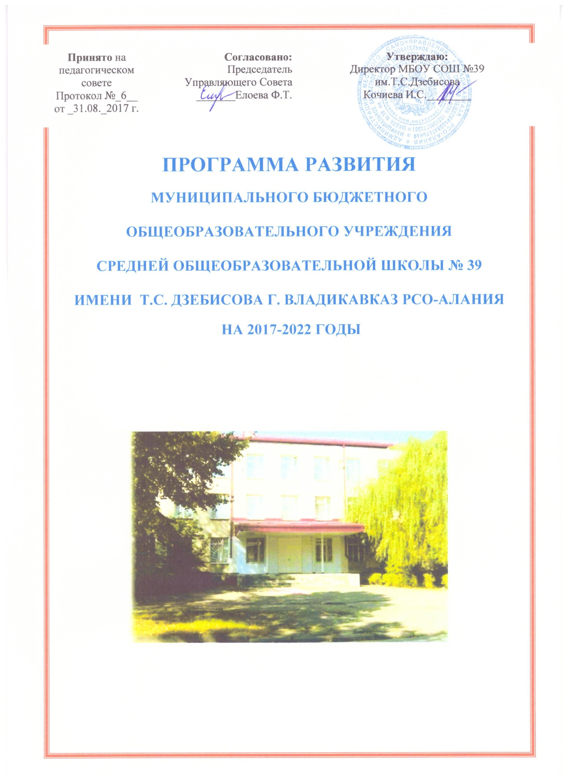

Принято на  педагогическом совете  Протокол №_6__  от _31.08._2017 г. | Согласовано:  Председатель  Управляющего Совета  _________Елоева Ф.Т. | Утверждаю:  Директор МБОУ СОШ №39  им.Т.С.Дзебисова  Кочиева И.С.________
ПРОГРАММА РАЗВИТИЯ

МУНИЦИПАЛЬНОГО БЮДЖЕТНОГО

ОБЩЕОБРАЗОВАТЕЛЬНОГО УЧРЕЖДЕНИЯ

СРЕДНЕЙ ОБЩЕОБРАЗОВАТЕЛЬНОЙ ШКОЛЫ № 39

ИМЕНИ Т.С. ДЗЕБИСОВА Г. ВЛАДИКАВКАЗ РСО-АЛАНИЯ

НА 2017-2022 ГОДЫ

СОДЕРЖАНИЕ

- ПАСПОРТ ПРОГРАММЫ РАЗВИТИЯ МБОУ СОШ №39 им. Т.С. Дзебисова
на 2017- 2022 годы……………………………………………………………………3-5
- ИНФОРМАЦИОННАЯ СПРАВКА О ШКОЛЕ……………………………………..6-10
2.1. Общие сведения о школе………………………………………………………..6
2.2. Месторасположение………………………………………………………………6-7
2.3. Сведения об учащихся…………………………………………………………...7-8
2.3.1. Динамика численности учащихся за последние 3 года……………………...7
2.3.2. Контингент обучающихся образовательного учреждения …………………...8
2.3.3. Сменность занятий. Режим работы школы. …………………………………...8
2.4. Характеристика педагогического персонала. ……………………………………8
2.4.1. Из числа педагогов школы правительственные награды имеют:…………….9
2.4.2. Качественный состав ……………………………………………………………9
2.4.3. Анализ динамики профессионального роста учителей за 3 года……..…….. ..9
2.4.4. Образование………………………………………………………………………9
2.4.5. Возрастной состав педагогов………………………………………………...….9
2.4.6. Стаж педагогической деятельности…………………………………………….9
2.5. Социальный паспорт образовательного учреждения……………………………10
2.6. Участие родителей в совместной работе со школой ……………………………10
3. АНАЛИЗ СОСТОЯНИЯ ОБРАЗОВАТЕЛЬНОЙ СИСТЕМЫ ШКОЛЫ……….. .10-26
  - Итоги анализа работы МБОУ СОШ №39…………………………………… .23
  - Нерешённые проблемы…………………………………………………………. 23-26
4. КОНЦЕПЦИЯ ПРОГРАММЫ………………………………………………… .….26
4.1.Актуальность Программы развития школы………………………………………26-27
4.2.Приоритеты в сфере реализации Программы развития школы…………………27-28
4.3.Модель школы-2022……………………………………………………………......28
4.4.Модель педагога школы-2022…………………………………………………......28-29
4.5.Модель выпускника школы-2022………………………………………………....29-30
4.6.Цель и задачи развития образовательной системы школы……………………...30
4.7.Миссия школы………………………………………………………………………30-31
- СТРАТЕГИЯ И ПРАКТИКА ПЕРЕХОДА ОБРАЗОВАТЕЛЬНОЙ
ОРГАНИЗАЦИИ В НОВОЕ СОСТОЯНИЕ……………………………………….....31-33
- ЭТАПЫ РЕАЛИЗАЦИИ ПРОГРАММЫ РАЗВИТИЯ ШКОЛЫ……………………..33-34
- НАПРАВЛЕНИЯ РЕАЛИЗАЦИИ ПРОГРАММЫ РАЗВИТИЯ ШКОЛЫ………… 34-36
- СТРАТЕГИЧЕСКИЙ ПЛАН РАЗВИТИЯ ШКОЛЫ НА 2001-2022 ГОДЫ………… 36-38
- ВОЗМОЖНЫЕ РИСКИ И СПОСОБЫ ИХ ПРЕДОТВРАЩЕНИЯ………………. … 38-39
- МЕХАНИЗМ УПРАВЛЕНИЯ РЕАЛИЗАЦИЕЙ ПРОГРАММЫ………………………39
  - Основные механизмы реализации Программы развития школы………….39
  - Финансирование программы и проектов……………………………………39
  - Организация и контроль над выполнением Программы развития школы…39
- ОЖИДАЕМЫЕ РЕЗУЛЬТАТЫ РЕАЛИЗАЦИИ ПРОГРАММЫ РАЗВИТИЯ
И ЦЕЛЕВЫЕ ИНДИКАТОРЫ……………………………………………………………40-41
- РЕСУРСНОЕ ОБЕСПЕЧЕНИЕ ВЫПОЛНЕНИЯ ПРОГРАММЫ РАЗВИТИЯ …………41-42

Качество образования – это степень удовлетворенности ожиданий различных участников образовательного процесса, иными словами соотношение цели и результата, мера достижения цели. (М.М. Поташник)

- ПАСПОРТ ПРОГРАММЫ РАЗВИТИЯ
МБОУ СОШ № 39 им. Т.С. Дзебисова
на 2017- 2022 годы

1.Наименование программы | Программа развития МБОУ СОШ №39 им. Т.С. Дзебисова на 2017- 2022 годы
2.Основания для разработки Программы (законодательная база) | Конвенция «О правах ребёнка», Закон РФ «Об образовании в РФ», Гражданский кодекс Российской Федерации, Федеральный закон «Об основных гарантиях прав ребенка в Российской Федерации», Национальный проект «Образование», Устав школы.
3.Дата утверждения Программы (наименование и номер нормативного акта) | Решение педагогического совета ОУ, протокол №6 от 31.08.2017г.
4.Разработчики Программы | Программа разработана творческим коллективом, включавшим в себя представителей педагогического и ученического коллективов, родительской общественности МБОУ СОШ №39
5.Исполнители Программы | Администрация школы, члены педагогического коллектива; родители (законные представители), обучающиеся.
6.Цель Программы | Удовлетворение потребностей граждан в получении доступного и качественного общего и дополнительного образования детей за счет внедрения новых образовательных стандартов второго поколения, создания условий для выстраивания каждым обучающимся индивидуального образовательного маршрута, с целью достижения планируемых личностных результатов.
7.Задачи Программы | 1.Дальнейшее формирование культурно-образовательной среды, позволяющей каждому ребенку построить индивидуальную траекторию личностного развития, реализовать свои потенциальные возможности, сделать осознанный выбор дальнейшего пути.  2.Обновление системы управления школой в соответствии с тенденциями развития управленческой науки и требованиями Федерального закона № 273-ФЗ.  3.Дальнейшее развитие профессионально-личностной компетентности педагогов школы через повышение их квалификации.  4.Совершенствование профессионально-личностной компетентности педагогов, направленное на использование всеми педагогическими работниками современных технологий обучения и воспитания, включая инклюзивное образование.  5.Развитие воспитательной системы, позволяющей каждому школьнику раскрыть и максимально реализовать свои индивидуальные творческие способности, в том числе за счет расширения спектра программ дополнительного образования детей.  6.Обновление материально-технической оснащенности образовательного процесса.
8.Этапы и сроки реализации Программы | I этап – аналитико-подготовительный этап (2017-2018 гг.)  II этап – этап апробации (2018-2019 гг.)  III этап – этап реализации (2019-2020 гг.)  IV этап – мониторинг деятельности по реализации программы (2020-2021 гг.)  V этап – аналитико-коррекционный этап (2021-2022 гг.)
10.Объемы и источники финансирования программы | Текущее бюджетное финансирование
11.Ожидаемые конечные результаты реализации программы | В системе управления:  - в школе будет действовать обновленная система управления, разработанная с учетом современного законодательства и тенденций развития управленческой науки;  - нормативно-правовая и научно-методическая база школы будет соответствовать требованиям ФЗ-273, ФГОС и современным направлениям развития психолого-педагогической науки и практики;  - система мониторинга станет неотъемлемой основой управления развитием школы;  В совершенствовании профессионального мастерства педагогического коллектива:  - 100 % педагогов и руководителей школы пройдет повышение квалификации и (или) профессиональную переподготовку по современному содержанию образования и инновационным технологиям;  - не менее 50 % педагогов будет работать по инновационным образовательным технологиям;  - не менее 25 % педагогов будут иметь опыт предъявления собственного опыта на профессиональных мероприятиях (на семинарах, научно-практических конференциях, профессиональных конкурсах, в методических, психолого-педагогических изданиях, в том числе электронных и т.д.).  В организации образовательного процесса:  - не менее 5-8 % школьников будет обучаться по индивидуальным учебным планам и программам по выбору в соответствии с личностными склонностями и интересами, в том числе с использованием  дистанционных форм и ресурсов образовательных сетей;  - 10 % школьников будет получать образование с использованием информационно- коммуникационных технологий;  - не менее 70 % школьников будет обучаться в системе внутришкольного дополнительного образования;  - 25 % учащихся основной и старшей школы будет включено в исследовательскую и проектную деятельность;  - в школе будет работать программа поддержки талантливых детей (по различным направлениям интеллектуального, творческого, физического развития);  В расширении партнерских отношений:  - не менее 50 % родителей (законных представителей) будет включено в различные формы активного взаимодействия со школой  (через участие в решении текущих проблем, участие в общешкольных мероприятиях и т.д.);  - не менее 2- 3 партнеров социума (учреждений, организаций, физических лиц) будет участниками реализации общеобразовательных и дополнительных программ школы.
12.Управление реализацией программы (система организации контроля реализации программы, периодичность отчета исполнителей, срок предоставления отчетных материалов) | Корректировка программы осуществляется педагогическим советом школы, Управляющим Советом школы.  Управление реализацией программы осуществляется администрацией школы.
Пояснительная записка
Программа развития МБОУ СОШ №39 им. Т.С. Дзебисова (далее – Программа) – нормативно-правовой документ, представляющий стратегию и тактику развития школы, охватывающих изменения в структуре, технологиях образования, системе управления, организационных формах образовательной деятельности.
Программа открыта для внесения изменений и дополнений, корректировка Программы осуществляется ежегодно в соответствии с решениями Совета школы по результатам ежегодного отчета об итогах реализации каждого этапа Программы. Данная редакция Программы утверждена на заседании Педагогического совета ОУ от 31.08.2017 года, Протокол № 6.
Программа развития школы разработана педагогическим коллективом на период 2017-2022 гг. В программе отражены тенденции развития школы, охарактеризованы главные проблемы и задачи работы педагогического и ученического коллективов, представлены меры по изменению содержания и организации образовательного процесса. Развитие школы предполагает поиск путей и создание условий для личностного роста учащегося, его подготовки к полноценному и эффективному участию в различных видах жизнедеятельности в информационном обществе. Программа как проект перспективного развития школы призвана:
• обеспечить качественную реализацию государственного задания и всестороннее удовлетворение образовательных запросов субъектов образовательного процесса;
• консолидировать усилия всех заинтересованных субъектов образовательного процесса и социального окружения школы для достижения цели Программы.
В основу реализации Программы положен современный проектно-целевой подход, сочетающий управленческую целенаправленность деятельности администрации и творческие инициативы со стороны всех субъектов образовательного процесса. Выполнение государственного задания происходит в рамках направлений, представляющих комплекс взаимосвязанных задач и мероприятий, нацеленных на обеспечение доступности качественного образования в соответствии с показателями эффективности работы образовательного учреждения.

2. ИНФОРМАЦИОННАЯ СПРАВКА О ШКОЛЕ

2.1. Общие сведения о школе.
Муниципальное бюджетное общеобразовательное учреждение средняя общеобразовательная школа №39 им. Т.С. Дзебисова основана в 1975 году.
Директор школы – Кочиева Ирина Сергеевна, Почетный работник образования.
Адрес и контакты: 362039,РСО-Алания,г.Владикавказ, ул. Галковского 227а.
Тел./факс 8 (8672) 57-22-96,
e-mail: alania-cosh39@yandex.ru
сайт: s39.amsvlad/ru
Учредитель школы – АМС города Владикавказ РСО - Алания
МБОУ СОШ№ 39 им. Т.С. Дзебисова организует свою деятельность на основании правоустанавливающих документов:
-Устав МБОУ СОШ № 39 им. Т.С. Дзебисова
-Лицензия на право ведения образовательной деятельности № 001172 серия 15 Л01от 29января 2016 г., регистрационный номер №2256;
- Свидетельство о государственной аккредитации серия 15А02 №0000002 регистрационный номер № 1019 от 27 ноября 2014 г.
На основании соответствующего свидетельства и действующей лицензии имеет статус по типу «общеобразовательное учреждение» и виду «средняя общеобразовательная школа» и реализует основные образовательные программы начального общего, основного общего, среднего общего образования.

2.2. Месторасположение

СОШ № 39

Муниципальное бюджетное общеобразовательное учреждение средняя общеобразовательная школа № 39 расположена в Левобережном районе города Владикавказа. В районе школы находятся дошкольные образовательные учреждения №64, №67, №68 , а также СКСТ и СПТУ№7, с которыми ведётся активная работа по преемственности. Рядом расположены МБОУ № 38, 33, 16. На территории микрорайона располагаются детский дом, УДОД «Творчество». На базе школы действует МАОУДОД «Владикавказские Аланы». Совместно с администрацией района и города Владикавказ проводятся культурные, спортивные, развлекательные мероприятия: чествование ветеранов войны, концерты, посвященные Дню независимости, Дню детства; открытие новогодних елок и другие мероприятия. Школа является центром культурного и спортивного развития детей данного микрорайона. Взаимодействие школы с социумом осуществляется через деятельность Управляющего Совета школы.
Разнообразная познавательная и развивающая деятельность МБОУ СОШ № 39 им. Т.С. Дзебисова позволяет более полно удовлетворять потребности учащихся, помогает им реализовать свои возможности, как в учебной, так и внеурочной деятельности, что согласуется с концепцией школы, направленной на развитие модели адаптивной школы. В этом помогает активная работа по расширению сотрудничества с другими учреждениями образования и совершенствованию форм взаимодействия. В школе отработана система сетевого взаимодействия по формированию социального партнерства. С целью создания условий для более полного удовлетворения потребностей учащихся, реализации углубленного обучения школа тесно взаимодействует с СОРИПКРО, Северо-Осетинским государственным университетом им. К.Л. Хетагурова, СОГМА, СОГПИ, СКГМИ, СКСТ, Владикавказский Многопрофильный техникум, ЦУЭВД «Творчество», детско-юношескими спортивными школами, станцией юных техников и другими организациями. Школа создает все необходимые условия для получения качественного, доступного образования детям, проживающим в районе ее расположения.
2.3. Сведения об учащихся
2.3.1. Динамика численности учащихся за последние 3 года
В соответствии с Уставом в первый класс принимаются дети, достигшие 6 лет и 6 месяцев при отсутствии противопоказаний по состоянию здоровья. Динамика численности первоклассников показывает уменьшение количества детей:
2015 год- 70 человек; 2016 год- 72 человека; 2017 год – 58 человек;
В начальной школе на сегодняшний день насчитывается 58 человек. Десятый класс формируется на основании поданных заявлений, а также по итогам экзаменов за курс основной школы. Учебный процесс организован так, что каждый учащийся может выбрать индивидуальную траекторию развития для достижения своих целей. В школе на сегодняшний день обучается 592 учащихся:
Ступень обучения | Количество учащихся
I ступень | 278
II ступень | 273
III ступень | 41
2.3.2. Контингент обучающихся образовательного учреждения (за последние 3 года).

Классы | Количество обучающихся
 | 2014-2015 уч.г. | 2015 – 2016 уч.г. | 2016 – 2017 уч.г.
1-4 классы | 260 | 230 | 286
5-9 классы | 261 | 280 | 253
10-11 классы | 35 | 58 | 43
Средняя наполняемость классов | 25 | 25 | 25

2.3.3. Сменность занятий. Режим работы школы.
Занятия в школе проводятся в одну смену. Школа работает в режиме 6 – дневной учебной недели. Начало занятий в 9.00, продолжительность уроков для первого класса – от 35 до 40 минут, для 2-11 классов – 40 минут. В расписании предусмотрено чередование сложных предметов с уроками эмоциональной и физической разгрузки, после первого и четвертого уроков предусмотрены большие перемены (15 минут) для организации питания и оздоровительных мероприятий. Для учащихся 1-4 классов организованы динамические паузы. Во второй половине дня – индивидуальные консультации для учащихся и родителей, факультативы, работа кружков, секций, общешкольные и внеклассные мероприятия, творческие дела классов. Работает ГПД для учащихся 1-4 кл.

2.4. Характеристика педагогического персонала.
Ключевая роль в школе принадлежит учителю и потому современной школе необходимо совершенствовать систему моральных и материальных стимулов для сохранения лучших педагогов и постоянного повышения их квалификации.
Цели развития учительского потенциала служит переход на новую систему оплаты труда, призванную обеспечить улучшение материального состояния учителей-новаторов, мотивировать их к дальнейшим поискам.
Важным направлением развития учительского потенциала с точки зрения непрерывного профессионального образования является повышение квалификации учителя, овладение им современными технологиями, обеспечение техническими средствами. За период реализации Программы развития до 2017 года учителя нашей школы своевременно проходили плановые курсы повышения квалификации (1 раз в 5 лет), а также участвовали в большом количестве проектов, направленных на повышение квалификации в межкурсовой период.
В школе работает стабильный высокопрофессиональный коллектив, который обеспечивает качественное преподавание предметов, внедряет новое содержание образования и современные технологии обучения. Педагоги школы отличаются высоким интеллектом, внутренней культурой и профессионализмом. Они поддерживают психологический климат сотрудничества и взаимоуважения.
В 2016-2017 учебном году педагогический состав школы насчитывал 41 человек.

2.4.1. Из числа педагогов школы правительственные награды имеют:

Знак «Отличник народного просвещения» | Знак «Почетный работник общего образования» | «Почетная грамота» Мин-ва образования РСО-Алания | Медаль “Ветеран труда”
1.Тетермазова Изольда Эльбрусовна | 1.Кочиева Ирина Сергеевна  2.Пухаев Владимир Николаевич | 1. Цгоева Светлана Авдуловна | 1.Цопанова Тамара Хазбечировна  2.Пухаев Владимир Николаевич

Звание
«Мастер спорта»
1.Чельдиева Эльвира Петровна
2.Золоев Артур Мухтарович

2.4.2. Качественный состав

Кол-во | Без категории | I кв.кат. | Высшая кв.кат.
41 | 12 | 19 | 10

2.4.3. Анализ динамики профессионального роста учителей за 3 года

 | 2014-2015  учебный год |  | 2015-2016  учебный год |  | 2016-2017  учебный год
Общее количество учителей | 50 |  | 43 |  | 41
Количество учителей, имеющих  I квалификационную категорию, % | 9 | 18% | 10 | 23% | 19 | 46%
Количество учителей, имеющих высшую квалификационную категорию, % | 9 | 18% | 9 | 21% | 10 | 24%
Количество учителей, имеющих квалификационную категорию, % | 18 | 36% | 19 | 44% | 29 | 71%

На конец 2016-2017 учебного года из 41 педагога 29 человек (71%) имеют квалификационные категории.

2.4.4. Образование

Всего | Высшее  пед. | Ср.спец. пед. | ВУЗ | Среднее
41 | 39 | 2 | 39 | 2

2.4.5. Возрастной состав педагогов

Всего | до 30 лет | 31-40 | 41-50 | 51-55 | Старше 55 лет
41 | 4 | 9 | 10 | 9 | 9

2.4.6. Стаж педагогической деятельности

Всего | 0-1 год | 2 | 3 | 4 | 5  лет | 6-10 | 11-15 | 16-20 | Более  20 | Более  30
41 | 2 | - | 1 | 1 | 1 | 4 | 6 | 3 | 8 | 15

2.5. Социальный паспорт образовательного учреждения
1. Всего обучающихся: 595 человек
2. Всего семей: 534
3. Семьи неполные: 39,6 %;
4. Многодетные семьи: 11,7%;
5. Опекаемые, приёмные семьи –1,9 %;
6. Семьи с безработными родителями –5,9 %;
7. Семьи группы риска –1,9 %;
8.Дети, состоящие на внутришкольном контроле – 3 (0,5%) 9.Дети, состоящие на учете в ПДН – 1 (0,1 %).
2.6. Участие родителей в совместной работе со школой по обучению и воспитанию детей
Согласно Уставу в школе действуют органы управления: Совет школы, родительские собрания (общие, классные), органы ученического самоуправления. Родители принимают активное участие в жизни школы, участвуя в деятельности органов управления, в организации внеклассных мероприятий, Дней открытых дверей, экскурсий, конференций. Вопросы школьной жизни решаются совместно с родителями и учащимися. На общих собраниях утверждаются основные направления развития школы, принимается Устав школы, правила внутреннего распорядка. Родители оказывают помощь в создании учебно – материальной базы учреждения.

3. АНАЛИЗ СОСТОЯНИЯ ОБРАЗОВАТЕЛЬНОЙ СИСТЕМЫ ШКОЛЫ
Главная цель образовательного процесса школы – повышение качества и доступности образования учащихся. В школе он построен на основе дифференциации, способствует максимальному раскрытию способностей учащихся и их профессиональному, жизненному самоопределению. Содержание образования определяет выбор педагогических технологий, подбор форм, приемов и воспитательных средств. Приоритетными в школе считаются технологии, которые обеспечивают личностное развитие ребенка за счет уменьшения доли репродуктивной деятельности в учебном процессе, снижения нагрузки и более эффективного использования учебного времени. Школа успешно решает проблему доступности качественного современного образования за счет высокого профессионализма педагогов, применения современных технологий, в том числе ИКТ, в образовательном процессе, а также за счет того, что учащиеся могут выбирать предметы для изучения на элективных занятиях, учебных практиках, практикумах. Все это позволило добиться неплохих результатов в обучении.
Результаты образовательной деятельности за последние 2 года:
На конец 2016-2017 учебного года в школе обучалось 578 учащихся. 519 учащихся (100%) 1-8-х и 10-х классов переведены в следующий класс. 39 учащихся 9-х и 20 учащихся 11-ых классов успешно закончили учебный год и были допущены к государственной итоговой аттестации.

Из 578 учащихся закончили учебный год:
- на «отлично» 39 учащихся, что составляет 6,35% (предыдущий уч.год – 8%) ,
- на «4» и «5» - 176 учащихся, что составляет 32,07% (предыдущий уч.год – 32%) ,
-не успевают 10 учащихся, что составляет 2.11 %
Успеваемость учащихся 2-11-х классов на конец учебного года составила 98%.
Качество знаний учащихся 2-11 классов:
- по школе – 42,41% (предыдущий учебный год – 37,6%),
- начальная школа – 60,38% (предыдущий уч. год – 66%),
- основная школа – 30,52% (предыдущий уч. год – 42%),
- старшая школа – 23,91% (предыдущий уч. год – 23%) Подтверждением неплохого качества образования является также 100% поступление выпускников в ВУЗЫ и ССУЗЫ.

Общее качество образования по школе в сравнении с предыдущим годом

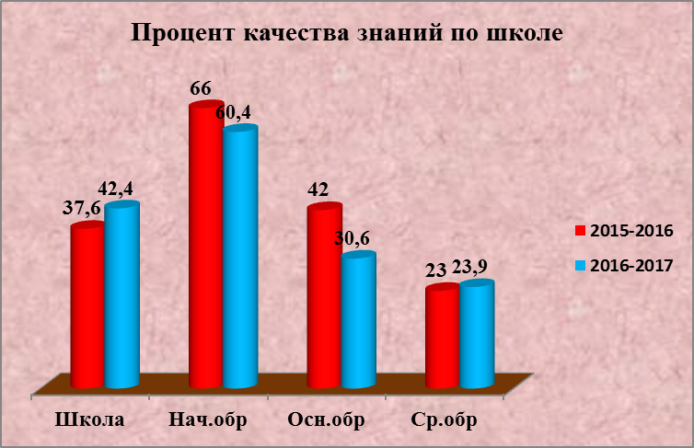

Результаты государственной итоговой аттестации выпускников 11-го класса

На конец 2016-2017 учебного года в 11А классе обучалось 20 учащихся. Все учащиеся 11-го класса были допущены к итоговой аттестации. Учащиеся сдавали экзамены в ППЭ в различных школах города. Успешная сдача двух обязательных экзаменов давала право учащимся на получение аттестата о среднем общем образовании. Итог: все выпускники 11-го класса получили аттестат о среднем общем образовании.
По русскому языку средний балл составил 62 при мин. 24б.
По мат.баз. – 4, по мат. проф.- 49б. при мин.27б.
От 80 баллов получили: по русскому языку - Курцадзе Анна(86б),Курцадзе Нано (86б), Останин Роберт (88б) по русскому языку и 84б по обществознанию.
Отметку «5» по математике базовой получили: Афендикова Милана, Владыка Владислав, Дулаев Аркадий, Кокоев Алан, Кокоев Роберт,Курцадзе Анна.
Самый высокий балл по мат.проф.- 70б у Курцадзе Нано и Кокоева Роберта.

Выбор предметов для государственной итоговой аттестации
Наиболее популярным предметом для итоговой аттестации за курс средней школы в 2016-2017 учебном году был предмет Обществознание.

К-во уч-ся | Количество учащихся, сдававших экзамен по выбору
 | Биоло-гия | Информатика и ИКТ | Англ  язык | Общест-  во | Физика | История | Литера-тура | Химия
20 | 9 | 3 | 5 | 13 | 3 | 11 | 3 | 7
 | 45% | 15% | 25% | 65% | 15% | 55% | 15% | 35%
Ср. балл | 42 (36) | 57 (40) | 47 | 46 (42) | 39 (36) | 44 (32) | 28 (32) | 43 (36)

Из анализа успешности экзаменационной сессии видно, что % качества знаний по итогам года соответствует % качества экзаменационной сессии как учащихся основной, так и средней школы. Результаты экзаменов соответствуют результатам годовой аттестации. Учащиеся в основном подтвердили годовую оценку или повысили ее, что объясняется ответственным отношением к подготовке к экзаменам учителей и учащихся.
Выпускники 11-го класса почти все поступили в различные ВУЗ-ы страны, лишь трое решили продолжить обучение в техникумах.

Информация об участии школьников в школьном этапе Всероссийской олимпиады школьников 2016/2017 учебного года и научно – практических конференциях

Олимпиады. Школьный тур Всероссийской олимпиады школьников был проведен по 12 предметам: математика, русский язык, литература, английский язык, физика, химия, биология, география, ОБЖ, обществознание, история, физическая культура. В нем приняли участие 96 учащихся (33%). Победителями стали 32 учащихся, призерами – 46 учащихся. Они приняли участие в городском этапе Всероссийской олимпиады школьников и 3 учащихся стали призерами этого этапа.

общее количество обучающихся |  |  |  |  |  |  |  | количество участников ШЭ* | процент от общего числа учащихся | количество победителей | количество призеров
5 класс | 6 класс | 7 класс | 8 класс | 9 класс | 10 класс | 11 класс | всего | количество участников ШЭ* | процент от общего числа учащихся | количество победителей | количество призеров
45 | 59 | 50 | 49 | 40 | 23 | 21 | 287 | 96 | 33% | 32 | 46

Научно-практическая конференция. Исходя из сформированной в программе развития школы № 39 модели выпускника, основной упор был сделан на развитие у учащихся ключевых образовательных компетентностей. Такие компетентности, как информационная, коммуникативная и социально-трудовая успешно формируются в результате проектной и исследовательской деятельности учащихся.
Школьная научно-практическая конференция сегодня не является чем-то новым, неизвестным для общеобразовательных учреждений. Многие школы ежегодно проводят это мероприятие. Отрадно, что презентация результатов учебных исследований стала хорошей традицией в нашей школе.
По сложившейся традиции в целях развития исследовательской и интеллектуальной деятельности школьников, выявления и поддержки одарённых детей в течение двух дней в школе проводилась научно – практическая конференция «Исследование. Познание. Творчество»
Основным девизом конференции были следующие слова: «Как много еще впереди откровений,
Волнений, исканий, открытий – не счесть!
Науке себя посвятить без сомнений, И вклад привнести – для каждого честь!»
Конференции позволяют ребятам воспитывать личностные качества - умение быть убедительным, высказывать свое мнение. Наряду со старшеклассниками в работе научно-практической конференции принимали участие ученики младших классов. Для многих школьников – это первая возможность проявить себя в исследовательской работе. Конференции нужны как ученикам, так и учителям. Это действительно полезно и увлекательно. Приятно смотреть на детей, которым небезразлична наука, которые хотят чего-то добиться в жизни.
Выступления были яркими, интересными по содержанию, сопровождались мультимедийной презентацией. Доклады имели научную обоснованность и практическую значимость, содержали статистические данные. Все работы выполнены творчески и очень актуальны. Учащиеся - победители были награждены дипломами лауреатов.

Эффективность методов и форм воспитательной работы в школе в 2016-2017 уч.г.
В 2016-2017 учебном году воспитательная работа школы осуществлялась в соответствии с целями и задачами школы на этот учебный год. Все мероприятия являлись звеньями в цепи процесса создания личностно-ориентированной образовательной и воспитательной среды. Эта работа была направлена на достижение уставных целей, на выполнение задач, соответствующих реализуемому этапу развития образовательной системы школы, и на повышение эффективности учебно-воспитательного процесса, основной задачей которого является формирование гармонично развитой, духовно - нравственной личности и воспитание гражданина.
В 2016-2017 учебном году педагогическим коллективом школы были определены следующие направления воспитательной системы:
- гражданско – патриотическое;
- духовно-нравственное;
- художественно – эстетическое;
- физкультурно – оздоровительное;
- экологическое.
Все направления воспитательной работы позволяют осуществлять личностно-ориентированный подход в воспитании при одновременной массовости воспитательных мероприятий и стимулировать творческие способности учащихся во всех аспектах воспитательной работы. Мероприятия, проводимые в течение учебного года, позволяют привлечь к различным видам деятельности большое количество детей, что способствует развитию творческих способностей практически каждого ученика. В 2016 году школа вступила в Российское движение школьников.
Гражданско–патриотическое направление рассматривается как приоритетное направление воспитательной системы школы. Гражданско-патриотическое направление формирует гражданскую позицию учащихся, чувство осознанной необходимости участия в процессе развития Российского государства, дает знания истории героического прошлого, воспитывает любовь к родной земле. Это направление для школы является особенным, так как школа носит имя бывшего выпускника, старшего уполномоченного УБОП МВД РФ по РСО-А, героя России Таймураза Сослановича Дзебисова. Классными руководителями в течение года проводились этические беседы и классные часы о гуманизме, толерантности, милосердии, бескорыстному служению Отечеству:
-кл. час «Символы страны все дети должны знать» (1-8 кл.)
-кл. час «Многонациональная Осетия» -(кл.рук. 1-11 кл)
-кл. час «Права и обязанности российского гражданина» (кл.рук.10-11кл.); - кл. час «День народного единства» (кл.рук. 1-11 кл); - кл. час «День Конституции РФ (кл.рук.5-11);
- смотр компьютерных презентаций «Личности современной России и Осетии» (кл. рук. 9-11 кл.)
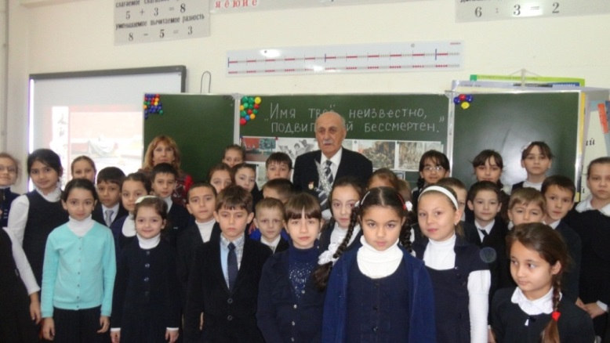
3 сентября 2016 года, в День памяти жертв терроризма, классными руководителями были проведены тематические уроки, посвященные 10-й годовщине трагических событий в г.Беслан. 3 декабря 2016 г. В школе были проведены уроки Мужества, посвященные Дню Неизвестного Солдата. В этот день в школу был приглашен ветеран ВОВ Бучукури Алексей Михайлович, который рассказал учащимся о подвигах простых солдат во время Великой Отечественной войны. 9 декабря 2016 г в МБОУ СОШ№39 были проведены уроки Мужества, посвященные Дню Героя Отечества. Так же в 8а и 10а классах были проведены круглые столы по данной теме.
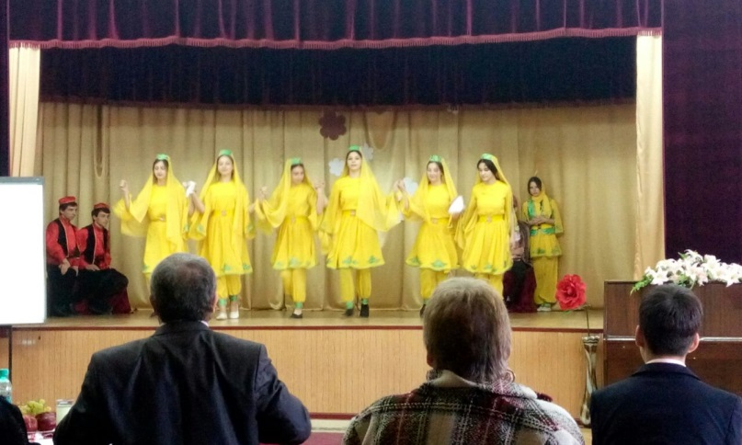
9 февраля 2017 года в школе прошел фестиваль «Владикавказ – наш общий дом». Учащиеся представляли культуру разных народов, проживающих в РСО-А. Победитель школьного фестиваля стал 10а класс, представляющих Турцию. На городском фестивале «Владикавказ – наш общий дом» обучающиеся 10а класса стали призерами конкурса.
10 апреля 2017 среди обучающихся 5-11 классов прошел конкурс чтецов «Поэзии огонь и нежность», посвященный 71-летию Великой Победы. Победительницей стала ученица 8б класса Дулаева Софья.
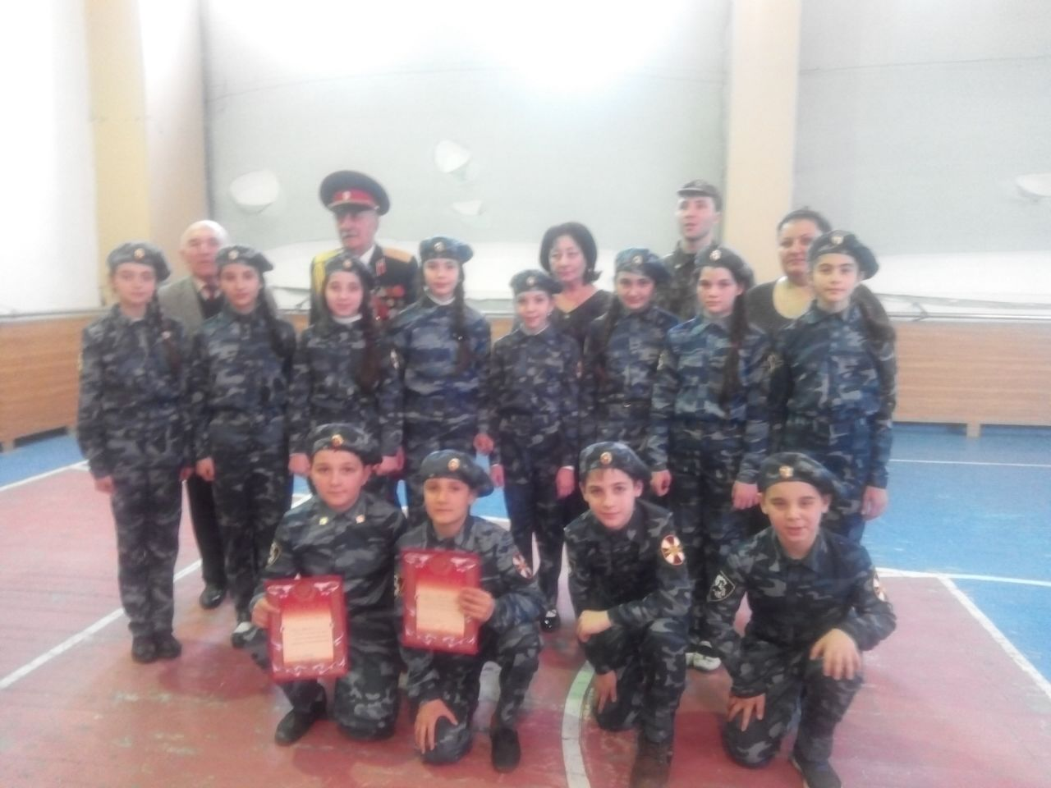
В целях военно-патриотического воспитания обучающихся, формировании их личностных качеств и свойств как патриотов своей страны, способных встать на защиту Отечества, повышения познавательной активности
и творческого потенциала обучающихся.
13 апреля 2017 года в школе среди обучающихся 5-8 классов прошел конкурс строя и песни, приуроченный к
71-летию Победы в ВОВ.
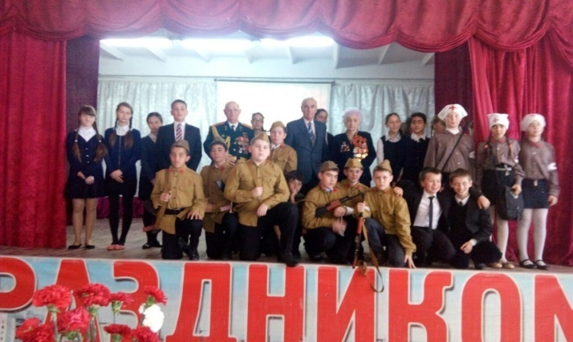
В рамках празднования Дня Победы во всех ученических коллективах прошли мероприятия, посвященные героической борьбе советского народа в годы Великой Отечественной войны. Традиционны встречи с земляками-участниками боевых действий и тыла.
29 апреля 2017 г. в школе прошел литературно-музыкальный вечер, посвященный Дню Победы, с участием ветеранов ВОВ. Накануне праздника, ребята поздравили ветеранов ВОВ на дому.
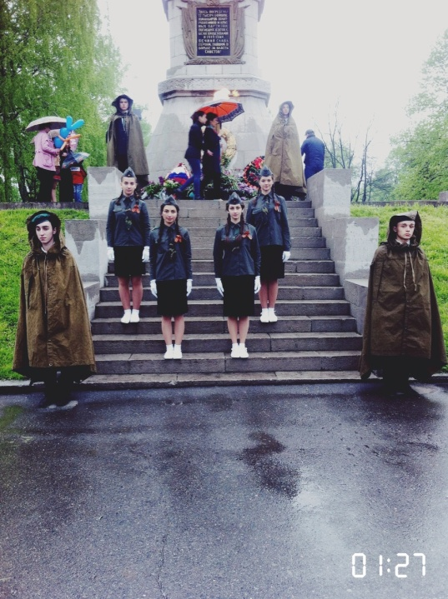
Также обучающиеся школы приняли активное участие в городских мероприятиях по празднованию 71-летия Победы в ВОВ. Волонтеры школы совместно с представителями регионального отделения партии «Единая Россия», в канун празднования Дня Победы,
приняли участие во Всероссийской акции «Георгиевская ленточка», а в день защиты детей раздавали мороженное на площади воссоединения.
6 мая 2017 г. обучающиеся 10-х классов совместно с ТИК Левобережной части г. Владикавказа приняли участие в дебатах «Избирательные системы», и заняли 3 место. Много лет в школе функционирует детская организация «Орден милосердия», которая регулярно помогает ветеранам и престарелым людям микрорайона, нуждающимся в посторонней помощи,
Волонтеры 10 «а» класса традиционно переняли шефство над Фидаровой Шурой, пожилой незрячей женщиной, проживающей в районе школы. Они регулярно вместе с классным руководителем навещают ветерана труда.
Духовно-нравственное направление
Наш педагогический коллектив рассматривает нравственность и духовность как основу личности, поэтому формированию целостной научно-обоснованной картины мира, развитию познавательных способностей, приобщению к общечеловеческим ценностям и присвоению этих ценностей уделяет особое, внимание в воспитательной деятельности. Целями духовно-нравственного направления являются: формирование активной жизненной позиции школьников, их сознательного отношения к общечеловеческому долгу; утверждение единства слова и дела как повседневной формы поведения; воспитание доброжелательного отношения к людям, стремление быть толерантным к другим. Идея гуманизма, человеколюбия – одна из основополагающих в работе школы. Уровень воспитанности, этика, вопросы нравственности постоянно являются предметом обсуждения на классных и внеклассных мероприятиях. В нашей школе созданы все условия для того, чтобы вновь прибывшие учащиеся чувствовали себя комфортно. 1 ноября 2016 года учащиеся и классные руководители 9-11 приняли участие в акции, приуроченной ко Дню пожилого человека. Ребята с большой теплотой и вниманием поздравляли ветеранов труда и ВОВ. В рамках празднования дня рождения осетинского поэта К.Л. Хетагурова, 10 октября 2016 г. в школе прошел муниципальный конкурс «Наследники Коста». В канун празднования Дня матери с 24 по 28 ноября 2016 г. классными руководителями были проведены классные часы, конкурс детских рисунков «Мама – главное слово!».
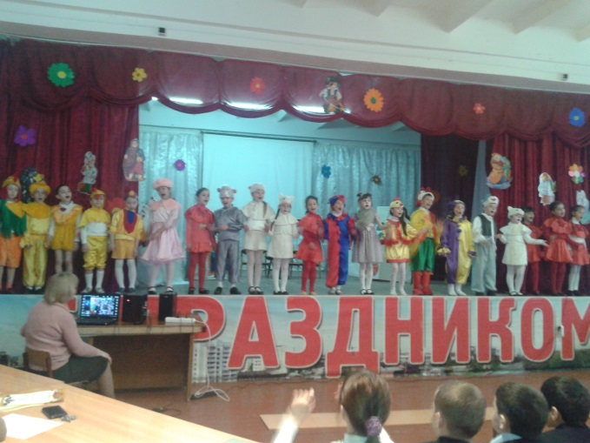
1 апреля 2017 г. в школе проходил конкурс инсценированной сказки «Испокон века книга растит человека».
I место заняла сказка, показанная 3б классом, «Кошкин дом» С. Маршака. Обучающие 3б класса также стали победителями в городском конкурсе инсценированной сказки
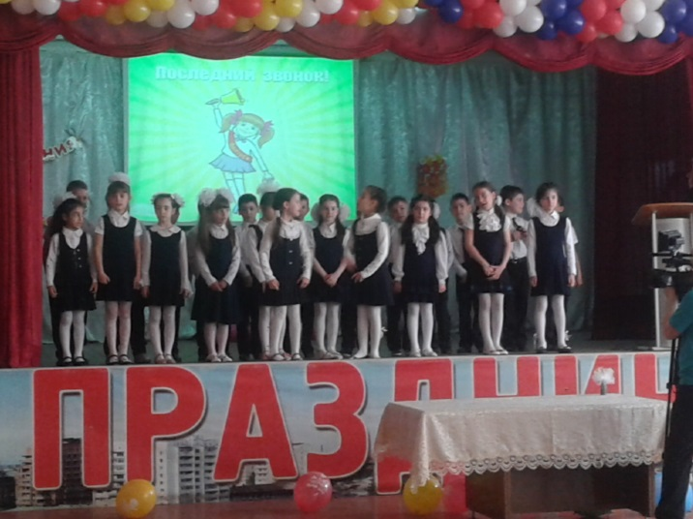
Художественно – эстетическое направление. Привитие эстетического вкуса и нравственных норм является аспектом не менее важным, чем развитие умственных способностей. Личность, воспитание которой является нашей целью, должна быть эрудированна. Школа предоставляет детям во внеурочное время заниматься проектной и исследовательской деятельностью, а также посещать секции и кружки дополнительного образования, для учащихся организуются экскурсии и коллективные походы в городские театры, музеи. Такая работа с учащимися в школе проводится систематически уже в течение ряда лет. Учащиеся начальной школы приняли участие в новогодней праздничной программе детского театра «Саби». В целях нравственно-эстетического воспитания подрастающего поколения министерством культуры и массовых коммуникаций Республики Северная Осетия – Алания был организован бесплатный абонемент для школьников республики «Культура Осетии – детям». В рамках этой программы, учащиеся школы посетили Северо-Осетинский государственный драматический и Русский Драматический театры, музей им. Б. Тхапсаева. Знаково прошли традиционные праздники: «Торжественный линейка Дня Знаний для учащихся 1-11х классов, День учителя, новогодние представления для начальной школы, День Победы, праздник последнего звонка и прощания с начальной школой, прощальный выпускной вечер для 11-классников. Хочется отметить качественную подготовку к школьным праздникам, конкурсам, классных коллективов. Все классные руководители постарались подготовить своих воспитанников к школьным мероприятиям. В течение года проводились конкурсы рисунков, плакатов и газет.
24 апреля 2017 г. школьный хор, под руководством учителя музыки Кануковой С.Х. принял участие в городском смотре детских хоровых коллективов, на котором занял III место.
9 мая 2017г. года в Центральном парке г. Владикавказа школьный хор дал концерт военной песни. Для ветеранов войны была организована военно-полевая кухня.
Физкультурно-оздоровительное направление.
Целью физкультурно-оздоровительного направления является пропаганда здорового образа жизни, воспитание потребности в регулярных занятиях физической культурой. Охрана здоровья детей - одно из приоритетных направлений деятельности воспитательного процесса школы, поскольку лишь здоровые дети в состоянии должным образом усваивать полученные знания и в будущем способны заниматься производственно – полезным трудом. В школе создана материально-техническая база, обеспечивающая оптимальные условия для сохранения и укрепления здоровья обучающихся:
- спортивный зал – S=250 кв.м.;
- медицинский кабинет – S=25 кв.м.;
- школьная столовая на 150 мест – S=180кв.м. ;
-кабинет педагога-психолога; Все школьные помещения соответствуют санитарным и гигиеническим нормам, нормам пожарной безопасности, требованиям охраны здоровья и охраны труда обучающихся.
На базе школьной столовой (режим работы с 9.00 до 16.00) КШП организовывает ежедневно горячие завтраки для начальной школы. Для этого предусмотрены 20-минутные перемены. А также бесплатные горячие обеды для следующих категорий учащихся (31 человек):
- из многодетных семей;
- сироты;
- оставшихся без попечения родителей;
- из малоимущих семей.
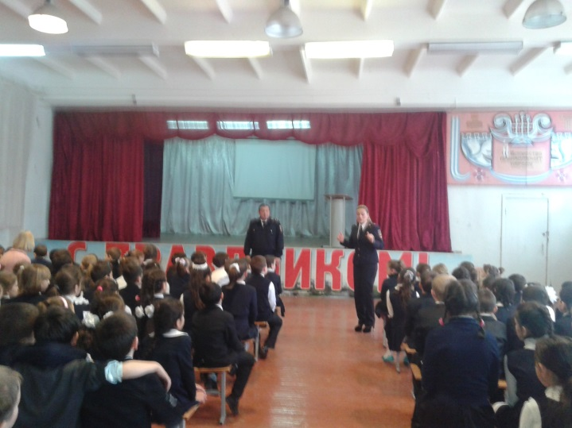
Спортивный зал и спортивная площадка оборудованы необходимым спортивным оборудованием и инвентарём для занятий подвижными играми, гимнастическими и легкоатлетическими упражнениями.
На занятиях физической культурой используются современное спортивное оборудование и инвентарь. В школе функционирует медицинский кабинет. Врач Томаева И.А. проводила в течение года профилактические осмотры учащихся. Специальной комиссией в школе проводится медико-психолого-педагогическое сопровождение учащихся первой ступени обучения. В соответствии с рекомендацией Министерства образования и науки РСО-А и УО г. Владикавказа с учащимися всех возрастных ступеней школы были проведены специальные-занятия –уроки безопасности по тематике безопасного поведения на дороге, антитеррористической защищенности и пожарной безопасности с привлечением сотрудников Госавтоинспекции Хаймановой Т.Б и Гагиева А.И., сотрудниками Госпожнадзора –Т.А.Гулуевой.
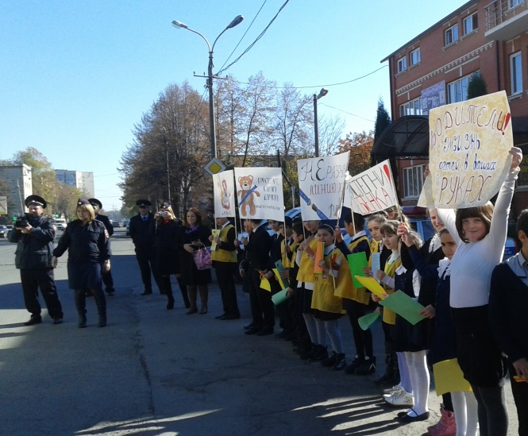
Важное место в системе здоровьесбережения имеет профилактика противопожарной безопасности. Традиционно в первом полугодии прошла декада по пожарной безопасности. На классных часах были проведены беседы по предупреждению пожаров. Систематически обновляется уголок по пожарной безопасности. В школе создана дружина юных пожарников ДЮП «Прометей» из числа учащихся 7а класса (кл.рук. Егиазарян И.М..). Дружина имеет свою эмблему, речевку. Егиазарян И.М. в течение года совместно с представителями ВДПО проводила беседы с учащимися начальной школы о противопожарной безопасности. В школе создана также дружина юных инспекторов движения ЮИД «Светофорик» из числа учащихся 6б класса (кл.рук. Цопанова И.Т.). Дружина имеет свою эмблему и речевку. Имеется уголок ЮИД. Также прошла декада по профилактике и предупреждению дорожно–транспортных происшествий. Всеми классными руководителями были проведены классные часы на тему: «Езда на велосипеде. Профилактика ДТП», «Правила дорожного движения» «Причины ДТП», «Дорожная безопасность». В течении года специалисты по пропаганде ГИБДД прочитали лекции с демонстрацией наглядных пособий для учащихся среднего и старшего звена.
С 11 по 20 марта года прошла декада безопасности дорожно-транспортного травматизма». Классными руководителями были проведены тематические классные часы, посвященные безопасному поведению на дорогах, а также инструктажи по ПДД. Учащимися 1-8 классов были подготовлены рисунки и плакаты по ПДД.
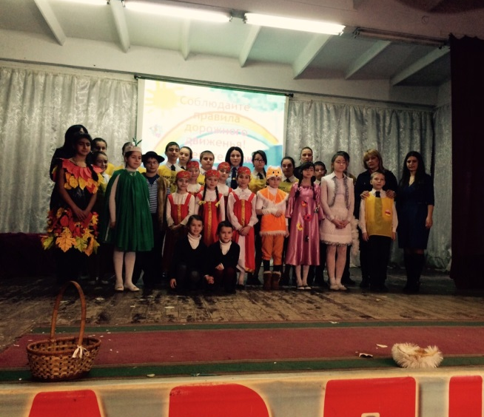
10 марта 2017 г. классным руководителем 4б класса Кибиловой К.В. был проведен классный час на тему «Безопасная дорога», на котором активное участие приняла Джанаева Каролина, которая ранее, 12 февраля
2017 г., переходила проезжую часть по регулируемому пешеходному переходу на запрещающий сигнал светофора и попала в ДТП. 20 марта 2017 г. отрядом ЮИДД школы совместно с сотрудниками УГИБДД МВД РСО-А в школе было проведено внеклассное мероприятие «Безопасность на дорогах во все времена года». Каждое время года рассказывало обучающимся начальной школы, как важно правильно вести себя на проезжей части. Кроме представления юные инспекторы организовали викторину, а в конце сотрудники ГИБДД вручили детям Памятки. 05.05.2017 г. обучающиеся 10-х классов совместно с сотрудниками ГИБДД приняли участие в республиканской акции «Светоотражающие элементы».
Классными руководителями совместно с психологом школы М.И. Джимиевой было проведено анкетирование об отношении учащихся к своему здоровью. Анализируя данные анкеты, были сделаны следующие выводы:
86% считают, что вполне достаточно заботятся о своем здоровье;
41% считают, что для сохранения здоровья нужно обязательно заниматься спортом.
Учителями физической культуры совместно с классными руководителями были организованы и проведены: турнир по баскетболу, волейболу, конкурс «А ну-ка, парни».
В декабре в школе прошел единый урок «Нет наркотикам». Перед учащимися 5-7 классов выступили представители УФСКН России по РСО-А.
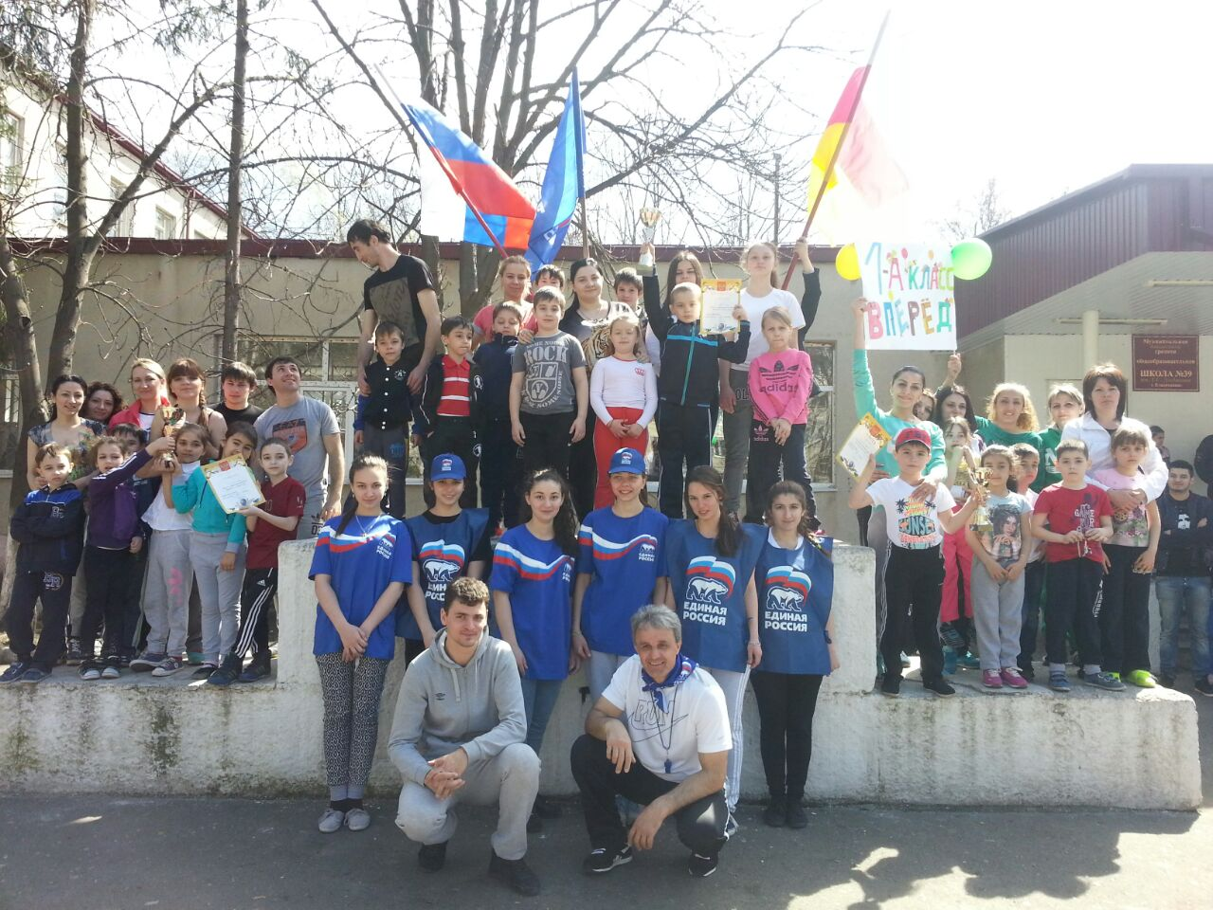
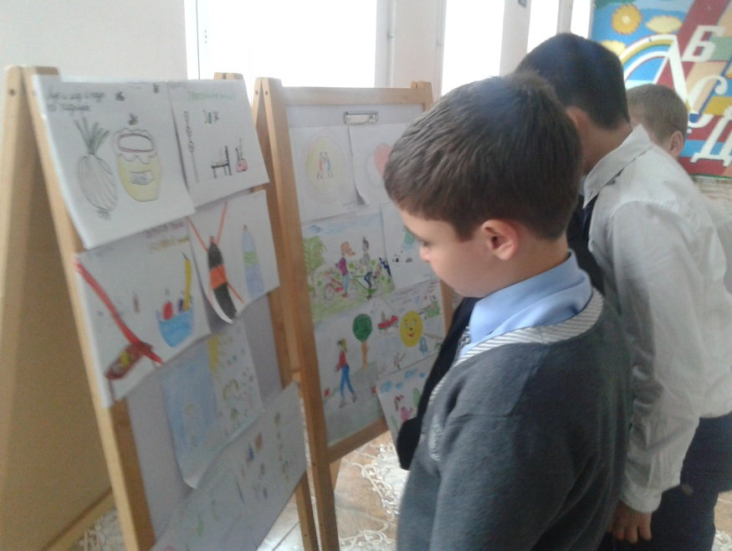
С 6 по 11 апреля 2017 в школе прошла неделя здорового образа жизни. В рамках этой недели 7 апреля был проведен спортивный праздник с участием родителей 1-х классов «Мама, папа, я – спортивная семья». Классными руководителями 1-4 классов были проведены классные часы: «Здоровый образ жизни», «Здоровое питание – залог здоровья». Классными руководителями 5-11 классов были проведены классные часы «Я хочу быть здоровым!». Среди учащихся начальной школы была организована выставка рисунков «Мы за здоровый образ жизни».
С 15 по 30 апреля 2017 г. в 5-11 классах прошли президентские состязания. Команда школы заняла 1 место в Муниципальной Спартакиаде допризывной молодежи 3 место Республиканской Спартакиаде допризывной молодежи.
Учащиеся школы активно занимаются физической культурой и спортом. В школе функционируют бесплатные спортивные секции «Волейбол», «Баскетбол». Результатом упорной работы по вовлечению обучающихся в ЗОЖ по укреплению здоровья и физического развития являются высокие достижения в спорте. Команда школы заняла 3 место на Республиканском конкурсе «Кожаный мяч».
При школе на всех каникулах работал оздоровительный лагерь с дневным пребыванием «Солнышко». В нем отдохнуло 400 учащихся. Оздоровительный лагерь работал по специально разработанной программе, которая значительно улучшила самочувствие, добавила бодрого настроения, улучшила аппетит, появилась выносливость. В течение смены дети получали двухразовое полноценное питание и полдник. В меню ежедневно были включены свежие овощи и фрукты, натуральные соки. Проводилась витаминизация пищи витамином С.
Экологическое направление
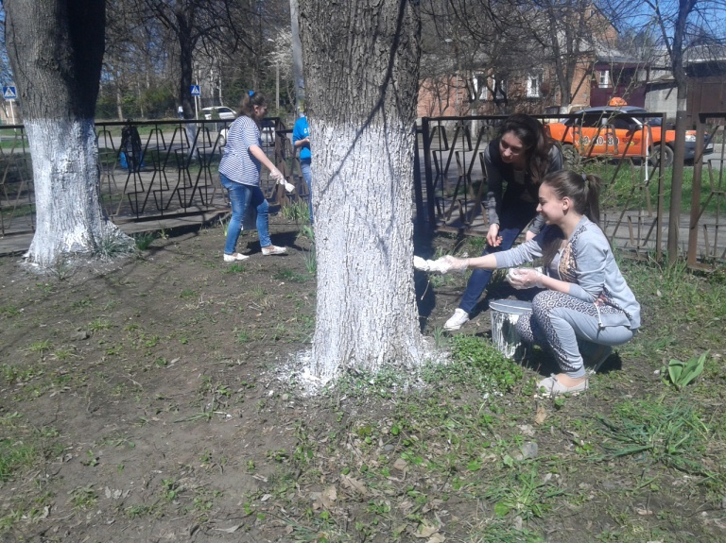
Работа в этом направлении помогает формированию экологической культуры подрастающего поколениям и воспитанию уважения к труду других людей, воспитывает сознательное, бережное отношению к окружающему миру, также углубляет знания учащихся по экологии. В школе образовано молодежное движение экологической направленности «Цъайдон». В соответствии с планом работы «Цъайдон» проводились субботники на пришкольной территории и закрепленной территории. Также в месячник по благоустройству были побелены деревья пришкольной территории, высажены однолетние растения на школьной клумбе. Обучающиеся школы приняли участие в городской акции «Экологический дозор». Обучающиеся школы под руководством учителя географии Цораевой Н.Т подготовили плакаты и стенгазеты на День Земли. Учащиеся школы вместе с учителями приняли самое активное участие в городских субботниках. Они убирали прилегающие территории, в частности афганский сквер, аллею на ул.З. Космодемьянской, скверы по ул. Гугкаева. Ежедневно дежурные отряды наводят порядок на пришкольной территории, проводят обрезки деревьев, высадки кустарников и однолетних растений.
Занятость учащихся во внеурочное время в МБОУ СОШ№39 им. Т.С. Дзебисова
Школа предоставляет детям возможность во внеурочное время заниматься проектной и исследовательской деятельностью, а также посещать секции и кружки дополнительного образования. Для учащихся организуются экскурсии (предметные и обзорные) и коллективные походы в городские театры, музеи. Такая работа с учащимися в школе проводится систематически уже в течение ряда лет.

Объединения дополнительного образования | Руководитель объединения | Количество учащихся в объединении
Техномир | Дегтярцева Н.В. | 60
Изобразительное искусство | Дегтярцева Н.В. | 60
Театрально творческое объединение «Поколение надежды»; «Фиданы балас» | Аладжикова Ж.А | 18
Хоровое пение  Школьный хор «Арт» | С.Х. Канукова | 30
Шахматы | Пухаев В.Н. | 20
Юный читатель | Джимиева Н.И | 30
Здоровый образ жизни  (настольный теннис, баскетбол, волейбол) | Золоев А.М. | 50
Ирон фарн | Л.М.Гусова | 23
Муниципальная образцовая хореографическая студия танцев народов мира | Козаев Зелим | 200

Работа с детьми из «группы риска»
В школе четко выстроена система работы по обеспечению защиты и реализации прав и законных интересов несовершеннолетних, профилактике противоправного поведения подростков, социального сиротства, отраженная в педагогическом планировании; плане работы школы по профилактике преступлений и правонарушений; плане школьной профилактической комиссии; плане совместной работы с ПДН ОВД; планах классных руководителей.
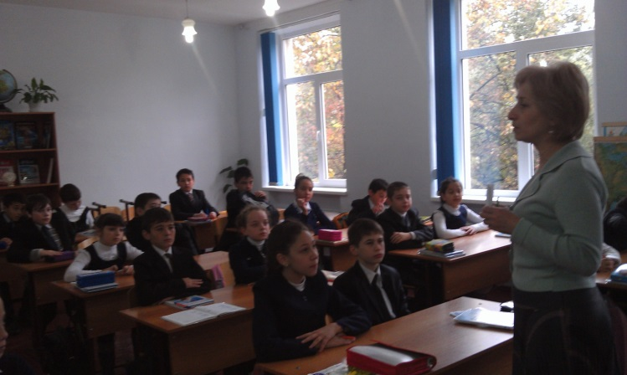
На начало учебного года проведена социальная паспортизация классов и составлен социальный фон школы. Проанализирован социальный уровень родителей учащихся, создан банк данных учащихся, нуждающихся в социальной защите, опеке, составлены списки многодетных семей, опекаемых детей. Для классных руководителей была организована работа по оказанию практической и методической помощи в работе с подростками девиантного поведения. Классные руководители ведут учёт учащихся, допускающих пропуски уроков без уважительных причин. Сложные и проблемные ситуации рассматриваются на Совете профилактики правонарушений по безнадзорности и беспризорности, совещании при директоре.
В течение года с учащимися, состоящими на внутришкольном учете, ведётся косвенное воздействие через систему классных собраний, диспутов, на классных часах на этическую и правовую тему совместно с психологом школы Джимиевой М.И. На протяжении всего года с учащимися из «группы риска» проводилась регулярная профилактическая работа. Классными руководителями проводились консультации с родителями этих детей. При возникновении экстренных случаев и ситуаций привлекаются вся администрация школы, социально-психологическая служба школы. Пресекались неоднократные попытки уходов с уроков и их возврат на уроки (Плиев И. Бедоев А.). В течение отчетного периода велось систематическое наблюдение за учащимися, регулярно отслеживались результаты их деятельности, намечались пути и способы преодоления трудностей в учебе. Также изучались интересы, способности и склонности учеников, с целью включения их во внеурочную, кружковую, полезную деятельность. Совместно с предметниками и завучами школы по УВР, проводились неоднократные беседы с родителями по поводу посещаемости и успеваемости учащихся. Согласно совместному с ОМ№3 УВД плану, школьный инспектор Джиоева Диана с организатором воспитательной работы в учебное время проводила рейды по компьютерным клубам с целью установления учащихся беспричинно пропускающих занятия; проведены ряд бесед и лекций на темы: «Закон РСО-А о мере по защите нравственности и здоровья детей», «Понятия административного правонарушения. Возраст, по достижению которого наступает административная ответственность», «Ответственность за совершения преступления, предусмотренного ст.207 УК РФ», «Преступления против собственности – кража, грабеж, разбой», «Особенности уголовной ответственности и наказания несовершеннолетних», «Профилактика жестокого обращения с несовершеннолетними» и т.д. Сравнительный анализ проводимого ежегодного рейтинга занятости обучающихся в системе дополнительного образования по классам показывает, что большая часть школьников с удовольствием посещают кружки и секции Дополнительное образование осуществляется по следующим направлениям: спортивное, туристско — краеведческое, художественно – эстетическое, культурологическое, экологическое и другие. Программа развития школы соответствует приоритетным направлениям развития образовательной системы образования Российской Федерации на период до 2022 года. Аналитическое обоснование Программы развития школы основывается на результатах изучения исходного состояния образовательной системы школы, осуществлялся на основе внутренней (ученики, родители, педагоги школы) и внешней профессиональной экспертизы

3.1. Итоги анализа работы МБОУ СОШ №139
Анализ состояния внутренней и внешней среды школы позволил определить ее основные конкурентные преимущества:
- МБОУ СОШ №39 располагает всеми необходимыми ресурсами и инфраструктурой для осуществления образовательной деятельности. Материально-техническая база школы соответствует санитарным нормам, правилам пожарной безопасности и в полной мере позволяет решать задачи обучения и воспитания детей.
- В школе созданы условия для выполнения Федеральных государственных образовательных стандартов ООО и СОО.
- Педагогический коллектив с высоким профессиональным уровнем и творческим потенциалом готов к апробации и внедрению в образовательный процесс школы инновационных образовательных программ и технологий, актуальных для развития системы образования.
- Опыт работы с социальными партнерами в организации учебной и внеурочной деятельности учащихся является весомым потенциалом в расширении условий для предоставления доступного качественного образования учащимся школы в соответствии с запросами личности.
- Расписание, урочная и внеурочная деятельность, кабинеты, оборудование соответствуют СанПИНам. Проводятся медосмотры, контроль и отслеживание медицинских показателей учащихся. Отлажено расписание работы школьной столовой. Ведется просветительская работа педагогов, классных руководителей на темы здоровьесбережения. Организуются спортивные мероприятия, дни здоровья, туристические слеты, экскурсии.
- Выстроена система работы с одаренными и талантливыми детьми. Проводятся индивидуальные консультации, внутришкольные олимпиады, конкурсы. Участие учащихся в олимпиадах, конференциях и конкурсах на различных уровнях эффективно и дает результаты.
- Созданы условия для повышения уровня качества образования, эффективности урока. Организована индивидуальная работа с учащимися, имеющими пробелы и испытывающими трудности в обучении, в том числе работа с учащимися с ОВЗ. Организован административный контроль, совершенствуется система внутреннего мониторинга и активного использования возможностей внешнего мониторинга.
- Сформирована система ученического самоуправления, организована работа органов общественного соуправления школой, общественных организаций, которые являются основой для расширения социальной открытости школы для окружающего социума и создания системы эффективного управления школой.
- Созданы условия формирования и самореализации личности с активной гражданской позицией, ориентированной на общечеловеческие и национальные ценности и идеалы.
Вывод: анализ результатов деятельности школы за 5 лет позволяет констатировать, что задачи, поставленные в предыдущей Программе развития, в основном, достигнуты.

3.2. Наряду с имеющимися положительными результатами в работе следует обратить внимание на следующие проблемы:
Проблема повышения качества образования для школы является одной из важнейших. Проведенный в начальной школе мониторинг показывает стабильность качественного освоения учащимися образовательных программ. Однако, несмотря на это, остается актуальным устранение недостатков в преподавании отдельных предметов начальной школы. Отмечается низкий процент безошибочного, выразительного и осознанного чтения, недостаточен уровень правильного звукобуквенного и морфемного разбора слова, много ошибок при пунктуационном и синтаксическом анализе предложений. Анализ работ по математике выявил противоречие между требованиями к формированию вычислительных навыков, к умению решать логические задачи, к уровню самостоятельности учащихся при выполнении заданий и действительными результатами. Выше обозначенные проблемы связаны не только с невысоким уровнем готовности многих поступающих в школу и слабой способностью к обучению у некоторых учеников, но и с недостатками в организации учебно-воспитательного процесса: использованием некоторыми учителями неэффективных технологий обучения, отсутствием необходимой дифференциации учащихся при организации учебно-воспитательного процесса, несоответствием некоторых приемов и методик требованиям ФГОС НОО.
В основной школе качество образования по итогам прошедшего года также показывает относительную стабильность результатов. Однако успеваемость в 7-8 классах на протяжении уже нескольких лет является низкой, что связано со снижением учебной мотивации в подростковом периоде. Кроме того, в основной школе со стороны родителей и учащихся имеются нарекания по поводу состояния преподавания некоторых предметов. Причины: преобладают традиционные способы организации образовательного процесса (фронтальная работа с классом, комбинированный урок, применение объяснительно-иллюстративных методов без сочетания их с проблемными вопросами и заданиями, слабая дифференциация обучения, отсутствие систематического опроса слабоуспевающих учащихся), недостаточно используются современные педагогические технологии. Требует инноваций и преподавание в школе такой дисциплины, как «физическая культура». Организация образовательного процесса по этому предмету все чаще становится поводом для дискуссий, а значит и предметом пристального внимания администрации школы.
Преподавание английского языка вызывает претензии со стороны родителей обучающихся. Выявлены 2 основные проблемы, которые стоят на пути совершенствования и повышения качества преподавания иностранного языка: проблема преподавания языка и кадровая проблема. Во-первых, доминирующим умением, на развитие которого направлены все усилия как обучающихся, так и учителя, становится говорение, а таким видам речевой деятельности, как чтение и письмо, внимания уделяется недостаточно. Лексический минимум подается как список слов и требует механического заучивания наизусть. Никаких способов объяснения значения слов, кроме перевода, не практикуется. Выявлена поверхностность в формировании базовых умений, высокая степень забывания учебного материала за время каникул и других перерывов в обучении, отсутствие хороших практических рекомендаций по устранению и предупреждению пробелов в знаниях и умениях учеников. Во-вторых, молодые учителя английского языка не только не имеют достаточного педагогического опыта, профессионального мышления, интуиции, собственных технологических наработок, но и в ряде случаев желания совершенствоваться. В течение ряда лет английский язык остаётся невостребованным выпускниками при выборе экзаменов. Нужно помнить, что результат экзаменов зависит не только от учебных возможностей учащегося, но и от умения учителя-предметника мотивировать на выбор предмета и организовать качественную подготовительную работу.
Актуальной становится проблема повышения результатов ОГЭ по математике. Качество математического образования обучающихся в основной школе не стабильно. Наблюдается несоответствие между результатами внутренней и внешней экспертиз. Требует улучшения система работы учителей, своевременная коррекция ими методов и приемов обучения.
Результаты сдачи ЕГЭ (в том числе за три последних года) можно считать стабильно высокими, но требует решения проблема, относящаяся к метапредметным: не все выпускники умеют качественно анализировать, обобщать материал, давать оценку содержанию данного текста, формулировать правильно выводы, находить в источниках нужную информацию. Это заставляет обратиться к вопросу о «Единых требованиях к устной и письменной речи учащихся» и необходимости усилить работу над речевым развитием учащихся на всех предметах.
Одним из важнейших аспектов деятельности школы является выявление, поддержка и сопровождение одаренных детей. Число призеров и победителей на муниципальном этапе предметных олимпиад невелико. Причины уменьшения числа призеров: не только отсутствие индивидуального подхода учителей школы и ежедневной качественной системы подготовки к олимпиадам в связи с большой занятостью, но и низкая мотивация отдельных педагогов. Необходимо тщательно анализировать причины неудач на муниципальном этапе и совершенствовать формы и способы подготовки одаренных учеников.
В условиях модернизации школы, в условиях перехода на новые образовательные стандарты, важен новый подход к преподаванию и оценке знаний учащихся. Меняются подходы к оценке работы учителя и учащегося. Возникает проблема совершенствования модели профильного обучения на основе использования индивидуальной образовательной траектории развития ребёнка в соответствии с современными требованиями, для обеспечения непрерывного школьного образования с возможностью выбора, в зависимости от способностей ученика, индивидуального образовательного маршрута, результатом которого является социально успешный выпускник и осознанный выбор профессии.
Важной для школы является проблема введения и эффективного использования современных образовательных технологий. Проблема заключается в необходимости сочетания новых технологий и лучших отечественных традиций образования.
Важной проблемой является доступность образования, которая понимается педагогами школы в контексте новых образовательных технологий. Доступность образования заключается в создании особых психолого - педагогических условий в школе, позволяющих каждому ученику освоить образовательную программу и быть успешным. В первую очередь речь идет о детях-инвалидах, о детях с ОВЗ и слабоуспевающих детях. В школе организована работа по коррекции развития детей в рамках Программы коррекционной работы и в пределах своей компетенции. Общая численность детей с ОВЗ в школе – 11 (1,8%), детей-инвалидов – 10 (1,6%). Для них организовано обучение на дому по индивидуальным учебным планам. С каждым годом увеличивается количество детей, которые уже в начальных классах по различным причинам не в состоянии за отведённое время и в необходимом объёме усвоить программу. Однако, как и все дети, такие школьники подчиняются мотивации успеха и страстно хотят обратить на себя внимание, получить одобрение и уважение окружающих. Необходимость серьезной коррекционной работы с такими учащимися очевидна, однако учителями эта деятельность осуществляется эпизодически.
В связи с организацией системы дополнительного образования режим школьника – это удлиненный день с динамической паузой. Это требует строгой регламентации домашнего задания и научной организации труда школьника. Задача школы - обеспечение комфортных условий обучения, способствующих сохранению физического, морального и психического здоровья обучающихся за счёт совершенствования здоровьесберегающих технологий и интеграции их в образовательный и оздоровительный процесс. Поэтому необходим строгий контроль со стороны администрации за соблюдением норм домашнего задания. Возникает проблема обеспечения непрерывности и преемственности обучения между ступенями за счёт рационального использования базового и школьного компонентов учебного плана и дополнительных образовательных услуг. Удержанию разумного баланса может способствовать система работы по следующим направлениям:
- «оздоровление» образовательной среды, режима педагогического процесса, его материально- технического и учебно - методического обеспечения;
-выявление и систематизация информации о детях, требующих особой работы оздоровительного и коррекционного характера в связи с проблемами здоровья;
- разработка согласованных образовательных программ в области «спорт и здоровье», «основы безопасности жизнедеятельности», педагогических программ «здоровый досуг ребёнка» и доступность школьной спортивной инфраструктуры на всех этапах образования.
Тесная связь коллектива школы с родителями позволила понять, что образовательные ожидания родителей в значительно меньшей степени, чем это сегодня необходимо, ориентируются на перспективные особенности рынка труда и необходимые для социальной успешности будущие компетенции. Например, для родителей по-прежнему значимы такие индикаторы успешности, как количество медалистов, количество поступающих в вузы. Важнейшие приоритеты родителей – безопасность, физический и психологический комфорт для их детей. Родители связывают будущность ребенка с уровнем полученного образования, при этом актуализируют только результаты ЕГЭ. В течение ближайшего времени этот взгляд должен измениться: уже сейчас некоторые родители осознают важность метапредметных компетенций и социальных навыков. Пока еще только в сфере дополнительного образования часть родителей начинает воспринимать образование как инвестиционную сферу, они рассматривают перспективы ресурсных вложений в своего ребенка. Вместе с тем родители делегируют школе полномочия по воспитанию и образованию ребенка, будучи не в состоянии выполнить функции первого воспитателя вследствие занятости или некомпетентности. Предъявляя школе высочайшие требования, родители часто стремятся к самоустраняемости как субъекты образования. Необходимо отметить и противоречия в отношении к инновационным процессам в школе: признавая их необходимость, родители хотят предсказуемости, сходства с тем, «как учили их». Социальный заказ на образование со стороны родителей характеризуется некоторой неопределенностью критериев при четко заявленных приоритетах. Поэтому проблема взаимодействия с родителями, согласованности совместных действий с ними во благо ребенку остается актуальной и на следующий период развития школы.
Обучение в школе невозможно в отрыве от воспитания. Педагогический коллектив МБОУ СОШ № 39 исходит из того, что воспитание и обучение выступают в едином ключе и с единой идеологией. Это идеология нравственных и общечеловеческих ценностей, идеология свободного развития и самоактуализации личности, идеология семьи и общества. За эти учебные годы в классах проведено много интересных и разнообразных конкурсов, праздников и бесед. Руководящий орган – Совет старшеклассников. Ребята принимают участие во всех делах школы, планируют и координируют свою деятельность и творчество, поддерживают сложившиеся годами традиции. Однако проблема совершенствования ученического самоуправления остается актуальной. Причина этого в недостаточной подготовке учащихся к организации творческой внеклассной деятельности, неумении взять на себя ответственность за проводимое дело. Необходимо обеспечить комфортные условия для учащихся, способные сохранить физическое, моральное и психическое здоровье школьников. При этом необходимо расширять возможности дополнительного образования, продолжать осваивать практику социокультурного проектирования, волонтерской деятельности, создавать условия для самореализации личности каждого ученика.
Анализ состояния материальной и технической базы школы и все вышеизложенное позволяет сделать вывод о том, что школа имеет хорошие предпосылки создания социально-культурных и педагогических условий для развития и самореализации учащихся на качественно новом уровне. Реализация Программы развития позволит повысить качество и доступность образования, изменить воспитательную среду, создать условия для поддержки и развития творческих способностей, как школьников, так и учителей.
Конкурентные преимущества, необходимость решение целей и задач, стоящих перед современной школой, активизируют потребность в разработке Программы развития школы.
4. КОНЦЕПЦИЯ ПРОГРАММЫ
4.1.Актуальность Программы развития.
Если говорить о философии образования, то её предметное поле очерчивается тремя основными вопросами: для чего учить? чему учить? как учить?
Эти вопросы, так или иначе, встают перед каждым учителем, будь он неопытным молодым специалистом или мастером своего дела.
Поиски ключевой идеи развития современной школы продолжаются и по сей день, но уже сейчас можно утверждать, что все большее число специалистов принимает и поддерживает идею компетентностного подхода в образовании. Именно от полноты его реализации зависит качество образовании и эффективность введения новых образовательных стандартов. Для того чтобы оставаться привлекательным образовательным учреждением в глазах учеников и родителей, школа должна постоянно демонстрировать высокие результаты обучения и воспитания, успешной адаптации выпускников во взрослой самостоятельной жизни. По итогам реализации Программы развития 2012-2017 достигнут следующий основной результат: усилиями всего педагогического и ученического коллективов школа превратилась в образовательно-воспитательный комплекс, располагающей достаточно развитой, отвечающей современным требованиям, инфраструктурой, высококвалифицированными педагогическими кадрами, глубоко продуманной системой образовательно-воспитательной работы, сложившимися традициями. На сегодняшний момент стратегической целью государственной политики в области образования является повышение доступности качественного образования, соответствующего требованиям инновационного развития экономики, современным потребностям общества и каждого гражданина. Достижение этих целей непосредственно связано с духовно-нравственным развитием личности каждого человека, полноценной реализацией его способностей. Подходит к завершению индустриальная эпоха, которая рассматривала человека, как винтик, руководимый извне, помещенный в уже встроенную модель; эпоха, которая давала соответствующий социальный заказа школе – воспитать массового человека, не выделяющегося, мыслящего стандартно и стереотипно, заучивающего и воспроизводившего уже сложившиеся в обществе догмы. Новая информационная эра глобализует мир и укрепляет связи, постепенно стирает экономические и культурные границы, но, вместе с тем, ценится личность, человек уникальный, нестандартный, умеющий предложить новое решение, заразить идеей, повести за собой. А значит, меняется социальный заказ общества, возникает потребность в людях нового типа. Мобильный, стремительно меняющийся мир побуждает и школу быть динамичной, готовой выпускать во взрослую жизнь, востребованную обществом, конкурентоспособную, легко адаптирующуюся в любом социуме личность.
4.2.Приоритеты в сфере реализации Программы развития школы 2017-2022:
- Обеспечение нового качества образования. Механизмы:
- Введение ФГОС на всех ступенях обучения.
- Развитие кадрового потенциала в соответствии с новыми задачами, профессиональным стандартом и введение эффективного контракта как механизма дифференциации оплаты труда по результатам и стимулирования профессионального роста педагогов.
- Общественное участие в развитии образования и независимая оценка качества образования, в том числе на основе международных сопоставительных исследований.
- Повышение доступности образования, в том числе за счет введения электронного и дистанционного обучения.
- Повышение вариативности образовательных услуг как на уровне общего (профильное обучение, проектно-исследовательская деятельность), так и дополнительного образования.
- Обновление содержания и технологий образования. Механизмы:
- Создание условий для индивидуализации образования, выявление способностей, сопровождение разных видов одаренности детей.
- Формирование систем формирующего и персонифицированного оценивания достижений обучающихся.
- Внедрение педагогических и образовательных технологий, позволяющих сформировать разные виды компетентностей, самостоятельности и активности детей
- Поиск педагогических и образовательных технологий формирования, выделенных в документах приоритетов воспитания.
- Информатизация образования.
- Внедрение новых инновационных технологий (технических средств обучения) - технологизация процесса образования.
- Управление развитием образования
- Повышение прозрачности управления, открытости образования, контроля над соблюдением законодательства.
- Расширение полномочий коллегиальных органов управления образованием.
- Расширение форм общественного участия в управлении образованием.
- Введение системы оценки результативности педагогического труда, оценки эффективности деятельности образовательной организации, в том числе на основе самооценки.
- Введение дифференцированной оплаты педагогического труда.
- Формирование механизмов материального и морального стимулирования работников.
- Привлечение молодых специалистов и формирование системы наставничества.
- Использование разных форм повышения квалификации педагогов.
- Использование внешних ресурсов, формирование системы сетевого и социального партнерства, государственно-частного партнерства.
Следует выделить также такие приоритеты, как воспитание юного гражданина на основе культурно-исторического потенциала города и республики, формирование региональной системы оценки качества образования, формирование системы независимой оценки качества образования, участия общественности в оценке качества образования, развитие инновационной деятельности педагогических коллективов.
4.3.Модель школы-2022
Настоящая Программа развития предполагает, что в результате ее реализации образовательная система школы будет обладать следующими чертами:
• школа предоставляет учащимся качественное образование, соответствующее требованиям федеральных государственных стандартов второго поколения, что подтверждается через независимые формы аттестации;
• выпускники школы конкурентоспособны в системе высшего и среднего профессионального образования;
• в школе действует воспитательная система культурно-нравственной ориентации, адекватная потребностям времени;
• деятельность школы не наносит ущерба здоровью учащихся, в ней они чувствуют себя безопасно и защищены от негативных влияний внешней среды;
• в школе работает высокопрофессиональный творческий педагогический коллектив;
• педагоги школы применяют в своей практике современные технологии обучения;
• школа имеет эффективную систему управления, обеспечивающую не только ее успешное функционирование, но и развитие, используются механизмы государственно-общественного управления школой;
• школа имеет современную материально-техническую базу и пространственно- предметную среду, обладает необходимым количеством ресурсов для реализации ее планов;
• школа имеет широкие партнерские связи с культурными, спортивными и научными организациями;
• школа востребована потребителями, и они удовлетворены ее услугами, что обеспечивает ее лидерство на рынке образовательных услуг.

4.4.Модель педагога школы-2022:
- владеющий современными формами и методами обучения и воспитательной работы, умеющий их профессионально использовать в различных видах деятельности ребенка (учебной, игровой, трудовой, спортивной, художественной и т.д.);
- умеющий устанавливать четкие правила поведения учащихся в соответствии со школьным уставом и правилами поведения в школе, эффективно регулировать поведение учащихся для обеспечения безопасной образовательной среды;
- эффективно управляющий учебным коллективом с целью вовлечения учеников в процесс обучения и воспитания, мотивируя их учебно-познавательную деятельность;
- профессионально ставящий воспитательные цели и задачи, способствующие развитию учеников, независимо от их способностей, характера, культурных различий, половозрастных и индивидуальных особенностей, определять педагогические пути их достижения;
- признающий достоинство каждого ученика, понимая и принимая его;
- поддерживающий конструктивные воспитательные усилия родителей (законных представителей) учащихся, привлекающий семью к решению вопросов воспитания ребенка;
- конструктивно взаимодействующий с другими педагогами и специалистами в решении воспитательных задач;
- поддерживающий в детском коллективе деловую дружелюбную атмосферу, демонстрируя образцы толерантности;
- умеющий защищать достоинство и интересы учащихся, помогать детям, оказавшимся в конфликтной ситуации и/или неблагоприятных условиях;
- поддерживающий уклад, атмосферу и традиции школьной жизни, внося в них свой положительный вклад;
- способный адекватно анализировать свою профессиональную деятельность, определять и реализовывать пути ее непрерывного совершенствования.
4.5.Модель выпускника-2022.
«Современный национальный воспитательный идеал, отмечается в «Концепции духовно-нравственного развития и воспитания личности гражданина России», — это высоконравственный, творческий, компетентный гражданин России, принимающий судьбу Отечества как свою личную, осознающий ответственность за настоящее и будущее своей страны, укоренённый в духовных и культурных традициях многонационального народа Российской Федерации».
Данный тезис, а также рамочные требования Федеральных государственных образовательных стандартов общего образования, лежит в основе определения «портрета выпускника» каждого уровня образования.
«Портрет выпускника начальной школы»:
- любящий свой народ, свой край, нашу Родину;
- уважающий и принимающий ценности семьи и общества;
- любознательный, активно и заинтересованно познающий мир;
- владеющий основами умения учиться, способный к организации собственной деятельности;
- готовый самостоятельно действовать и отвечать за свои поступки перед семьей и обществом;
- доброжелательный, умеющий слушать и слышать собеседника, обосновывать свою позицию, высказывать свое мнение;
- выполняющий правила здорового и безопасного для себя и окружающих образа жизни.
«Портрет выпускника основной школы»:
- любит свое Отечество и свой край, знающий русский и родной язык, уважающий свой народ, его культуру и духовные традиции;
- осознает и принимает ценности человеческой жизни, семьи, гражданского общества, многонационального российского народа, человечества;
- активно и заинтересованно познает мир, осознает ценность труда, науки и творчества;
- умеет учиться, понимает важность образования и самообразования для жизни и деятельности, способен применять полученные знания на практике;
- социально активный, уважает закон и правопорядок, соизмеряет свои поступки с нравственными ценностями, осознает свои обязанности перед семьей, обществом, Отечеством;
- уважает других людей, умеет вести конструктивный диалог, достигать взаимопонимания, сотрудничать для достижения общих результатов;
- осознанно выполняет правила здорового и экологически целесообразного образа жизни, безопасного для человека и окружающей его среды;
- представляет особенности своей личности, адекватно оценивает свои возможности для дальнейшей профильной ориентации, умеет строить жизненные планы и понимает средства их достижения;
- ориентируется в мире профессий, понимает значение профессиональной деятельности для человека в интересах устойчивого развития общества и природы.
«Портрет выпускника средней школы»:
- любящий свой край и свою Родину, уважающий свой народ, его культуру и духовные традиции;
- осознающий и принимающий традиционные ценности семьи, российского гражданского общества, многонационального российского народа, человечества, осознающий свою сопричастность судьбе Отечества;
- креативный и критически мыслящий, активно и целенаправленно познающий мир, осознающий ценность образования и науки, труда и творчества для человека и общества;
- владеющий основами научных методов познания окружающего мира;
- мотивированный на творчество и инновационную деятельность;
- готовый к сотрудничеству, способный осуществлять учебно-исследовательскую, проектную и информационно-познавательную деятельность;
- осознающий себя личностью, социально активный, уважающий закон и правопорядок, осознающий ответственность перед семьёй, обществом, государством, человечеством;
- уважающий мнение других людей, умеющий вести конструктивный диалог, достигать взаимопонимания и успешно взаимодействовать;
- осознанно выполняющий и пропагандирующий правила здорового, безопасного и экологически целесообразного образа жизни, активно участвующий в защите окружающей среды;
- подготовленный к осознанному выбору профессии, понимающий значение профессиональной деятельности для человека и общества;
- мотивированный на образование и самообразование в течение всей своей жизни.

Такой комплексный характер концептуальных подходов к разработке настоящей Программы определяет ее успешность на этапе проектирования, задает ее цели, задачи и механизмы реализации

4.6.Цель и задачи развития образовательной системы МБОУ СОШ №39 им. Т.С. Дзебисова
Цель: удовлетворение потребностей граждан в получении доступного и качественного
общего и дополнительного образования детей за счет внедрения новых образовательных
стандартов второго поколения, создания условий для выстраивания каждым обучающимся индивидуального образовательного маршрута, с целью достижения планируемых личностных результатов.
Задачи: 1.Дальнейшее формирование культурно-образовательной среды, позволяющей каждому ребенку построить индивидуальную траекторию личностного развития, реализовать свои потенциальные возможности, сделать осознанный выбор дальнейшего пути.
2. Обновление системы управления школой в соответствии с тенденциями развития управленческой науки и требованиями Федерального закона № 273-ФЗ.
3.Дальнейшее развитие профессионально-личностной компетентности педагогов школы через повышение их квалификации.
4.Совершенствование профессионально-личностной компетентности педагогов, направленное на использование всеми педагогическими работниками современных технологий обучения и воспитания, включая инклюзивное образование.
5.Развитие воспитательной системы, позволяющей каждому школьнику раскрыть и максимально реализовать свои индивидуальные творческие способности, в том числе за счет расширения спектра программ дополнительного образования детей.
6.Обновление материально-технической оснащенности образовательного процесса.

4.7. Миссия школы
Миссию МБОУ СОШ №39 мы видим в том, чтобы создать условия для
получения школьниками доступного и качественного образования, позволяющего успешно жить в быстро меняющемся мире, посредством индивидуализации образовательного процесса и внедрение новых образовательных технологий; воспитания личности культурной, толерантной, социально-компетентной, адаптивной и адекватной на индивидуальном, личностно-профессиональном и социальном уровнях, способной жить в гармонии с собой, миром и другими людьми, готовой к взаимодействию с людьми, имеющей возможность выбора и успешного продолжения обучения в системе высшего и среднего профессионального образования.

5. СТРАТЕГИЯ И ПРАКТИКА ПЕРЕХОДА ОБРАЗОВАТЕЛЬНОЙ ОРГАНИЗАЦИИ В НОВОЕ СОСТОЯНИЕ
Содержание школьного образования будет предполагать:
• В начальной школе: обеспечение преемственности в обучении, воспитании и развитии, внедрение технологий личностно-ориентированного обучения, усилении роли индивидуального подхода и самостоятельной творческой работы, активизация познавательной деятельности в урочное и внеурочное время путём вовлечения учащихся во внеурочную деятельность.
• В основной и средней школе: многообразие учебных курсов наряду с обязательными учебными предметами базисного учебного плана; приоритетность исследовательских и индивидуальных программ обучения, реализуемых в совместной деятельности учителя и ученика; индивидуальную форму работы с учащимися, ориентацию на уникальность их способностей и возможностей.
При определении содержания школьного образования мы будем учитывать следующие требования: разносторонность, ориентация на развитие всех способностей ученика; научная направленность образования; разработка в рамках базисного учебного плана метапредметных связей; сквозной характер учебных программ, составляющих единое целое по данному учебному курсу, а не по году обучения; сочетание гибкости и вариативности отдельных компонентов содержания образования, возможность их сочетания в различной последовательности в зависимости от задач обучения и желания учащихся; разработка интегрированных курсов, создающих возможность уплотнения учебной информации; ориентация учащихся на различные формы самообразования; обеспечение уровневого подхода в усвоении знаний.
Выполнение новых целей требует формирования у учащихся всех видов мыслительной деятельности: анализа, синтеза, обобщения, заключения, генерализации понятий, аналогии и т.д. Для этого планируется активно внедрять такие формы обучения как лекция, семинар. Для формирования определённого уровня культуры необходимо развитие творческих сил и способностей человека, которые определяют формы организации его жизнедеятельности, отношение к миру, к себе, обществу, социальную ориентацию поведения.
Для более полного учёта интересов учащихся, их желаний и потребностей в школе продолжится предпрофильное и профильное обучение. Профильное обучение – это система специализированной подготовки в старших классах, ориентированная на индивидуализацию обучения и социализацию обучающихся, в том числе, с учётом реальных потребностей рынка труда. Это особый вид дифференциации и индивидуализации обучения; форма организации учебной деятельности старшеклассников, при которой учитываются их интересы, склонности и способности, создаются условия для максимального развития учащихся в соответствии с их познавательными и профессиональными намерениями. Оно основывается на прочной базе основного общего образования. Речь идёт не о подготовке к конкретной профессии или специальности, а о подготовке к деятельности, связанной с использованием знания предметной области. Это создаёт предпосылки для качественного овладения профессиональными знаниями и умениями. Профильный уровень обеспечивает преемственность общеобразовательных программ и программ профильного образования, предполагает существенное увеличение доли самостоятельной познавательной деятельности. Дифференциация в профильном обучении предусматривает создание стабильных классов и групп, в которых содержание образования и требования к знаниям и умениям школьников различаются. Поэтому необходимо с первых дней обучения в школе приобщать учащихся к необходимости постоянного поиска и выбора своего пути. Именно поэтому будет продолжена практика введения элективных курсов по разным предметам по выбору учащихся, поскольку они способствуют развитию интересов и профориентационных устремлений школьников.
В новой Программе развития главной целью профильного обучения в школе будет являться обеспечение общедоступности для учащихся получения углублённого и профильного образования в соответствии с их индивидуальными склонностями и потребностями, обеспечение профессиональной ориентации и самоопределения обучающихся, установление преемственности между общим и профессиональным образованием. Профильному обучению будет предшествовать более качественная предпрофильная подготовка, осуществляемая в основной школе. Её цель: выявление интересов, проверка возможностей ученика на основе широкой палитры небольших элективных курсов, охватывающих основные области знаний, позволяющие составлять представление о характере профессионального труда на основе личного опыта. Задачами предпрофильной подготовки в школе будут:
- оказание психолого- педагогической помощи в приобретении школьниками представлений о жизненных, социальных ценностях, в том числе связанных с профессиональным становлением;
- развитие широкого спектра познавательных и профессиональных интересов, обеспечивающих успешность в будущей профессии.
- формирование способности принимать адекватное решение о выборе дальнейшего направления образования.
На каждом этапе обучения мы предполагаем:
1-4 классы: формирование у младших школьников ценностного отношения к труду, понимание его роли в жизни человека и общества; развитие положительной мотивационной сферы к учебно - познавательной деятельности, основанной на посильной практической включенности в различные виды деятельности
5-7 классы: развитие у школьников личностного смысла в приобретении познавательного опыта и интереса к профессиональной деятельности; представления о собственных интересах и возможностях. На этом этапе важно включить учащихся в деятельность развивающего характера, ориентированную на приобретение первоначального опыта в различных сферах социально - профессиональной практики: технике, искусстве, сервисе, медицине, сельском хозяйстве, экономике и культуре в целом.
8-9 классы: уточнение образовательного запроса в ходе элективных курсов по выбору; групповое и индивидуальное консультирование с целью выявления и формирования адекватного принятия решения о выборе профиля; формирование образовательного запроса.
10-11- классы: сознательный выбор учащимися направлений обучения, ориентированного на индивидуализацию обучения, социализацию обучаемого, возможность дальнейшей профессиональной подготовки.
Все этапы обучения сопровождает диагностика, выполняющая следующие функции:
• Диагностика интересов, склонностей способностей, других индивидуальных особенностей, которые в дальнейшем могут определить характер и успешность образовательной деятельности учащегося.
• Прогнозирование успешности овладения учащимися учебным материалом.
• Диагностика готовности учащихся к самостоятельному выбору профиля обучения. Цели и задачи обучения реализуются с помощью принципов, обусловленных личностно-ориентированной парадигмой образования.
Важнейшей отличительной особенностью современного подхода к определению методов обучения является кардинальное изменение позиции учителя и ученика в учебном процессе. Со стороны учителя это находит выражение в замене монологических методов предъявления учебной информации на диалогические формы общения с учеником. Со стороны ученика это выражается в повышении уровня самостоятельности в обучении, в предоставлении ему возможности выбора содержания, форм и методов обучения.
Воспитательная работа. Важной задачей Программы является усиление воспитательного потенциала школы, обеспечение индивидуализированного психолого-педагогического сопровождения каждого обучающегося. Особое внимание должно быть сосредоточено на создании условий для полноценного включения в образовательное пространство и успешной социализации детей. Такая школа требует новых учителей. Понадобятся педагоги, как глубоко владеющие психолого - педагогическими знаниями и понимающие особенности развития школьников, так и являющиеся профессионалами в других областях деятельности, способные найти себя в будущем, стать самостоятельными, творческими и уверенными в себе людьми. Чуткие, внимательные и восприимчивые к интересам школьников, открытые ко всему новому учителя - ключевая особенность современной школы. Главная функция школы – воспитательная. Усилия педагогов в школе будут направлены на усиление нравственного, культурного и духовного потенциала личности, на умение строить благоприятные межличностные отношения и бережное отношение к окружающему миру, на выявление склонностей и интересов и развитие ребёнка в соответствии с его индивидуальность.
В Программе развития МБОУ СОШ №39 на период 2017-2022 года определены следующие воспитательные задачи:
- Воспитание потребности в здоровом образе жизни и ответственности за своё здоровье;
- Развитие душевных качеств, формирование общекультурных умений и навыков, способностей и склонностей к общению;
- Ценностного отношения к личности и окружающему миру;
- Ответственного отношения к жизни;
- Воспитание стремления к непрерывному самообразованию;
- Воспитание потребности к творчеству, развитие духовности личности;
- Совершенствование системы самоуправления школьников.
Пути решения воспитательных задач: школьная культура, атмосфера, стиль взаимоотношений, словесные методы, создание педагогических ситуаций, требующих от детей соответствующего поведения, воспитательная урочная и внеурочная деятельность, творческая деятельность учащихся.
6. ЭТАПЫ РЕАЛИЗАЦИИ ПРОГРАММЫ РАЗВИТИЯ ШКОЛЫ
I этап – аналитико-подготовительный этап (2017-2018 гг.).
Включает диагностическую, прогностическую и организационную деятельность. Основное содержание этапа:
- проведение аналитической и диагностической работы;
- совершенствование нормативно-правовой базы развития школы;
- утверждение Программы развития школы;
- методологическое совершенствование учебного плана школы;
- переход на новые образовательные стандарты в 7-х классах основной школы;
-разработка программы адаптации пятиклассников при переходе из начального звена в среднее;
-проведение оценки качества ресурсного обеспечения образовательного процесса школы в целях эффективного использования современного учебного оборудования;
- создание новых программ дополнительного образования;
- внедрение проектной технологии в управление школой;
- привлечение педагогов к экспериментальной деятельности разного уровня
II этап – этап апробации (2018-2019 гг.). Включает деятельность по ключевым направлениям реализации Программы развития. Основное содержание этапа:
-отслеживание и корректировка результатов реализации Программы развития
школы, образовательных программ ФГОС НОО и ФГОС ООО;
-широкое внедрение современных образовательных технологий обучения (в том
числе дистанционных, электронных и других);
- внедрение положительных результатов экспериментальной деятельности;
- реализация различных форм получения образования в соответствии с ФЗ;
-расширение сетевого взаимодействия школы с рядом городских партнёров, реализация проектов методического, кадрового, информационного и ресурсного обеспечения Программы развития на 2017-2022 годы;
-расширение спектра дополнительных услуг в целях культурного и патриотического воспитания; - внедрение дополнительных услуг технологического направления;
-отработка технологии применения системы оценки качества образовательных услуг в образовательном процессе и в управлении школой;
-совершенствование форм применения здоровьесберегающих технологий, обеспечение доступности спортивной инфраструктуры;
-использование форм проектной технологии в образовательной и управленческой практике;
-переход на профстандарт педагога;
-развитие системы ученического самоуправления.
III этап – этап реализации (2019-2020 гг.). Реализация мероприятий по ключевым направлениям Программы развития. Основное содержание этапа:
- совершенствование деятельности школы по работе над общеобразовательным (базовым) компонентом.
- совершенствование вариативного и предпрофильного компонента.
- обновление системы работы методической и психолого-педагогической службы.
IV этап – мониторинг деятельности по реализации программы (2020-2021 гг.).
V этап – аналитико-коррекционный этап (2021-2022 гг.). Включает анализ и обобщение полученных результатов, прогнозирование, перепроектирование и конструирование дальнейших путей развития школы.

7. НАПРАВЛЕНИЯ РЕАЛИЗАЦИИ ПРОГРАММЫ РАЗВИТИЯ ШКОЛЫ

Направление 1. «Повышение качества образования»
Под качеством образования понимается интегральная характеристика системы
образования, отражающая степень соответствия реальных достигаемых образовательных
результатов нормативным требованиям, социальным и личностным ожиданиям.
Направление 2. «Поддержка и сопровождение одарённых детей»
- Реализация индивидуальных образовательных маршрутов на старшей ступени образования;
- Широкое применение при работе с одаренными учащимися электронных образовательных ресурсов, развитие дистанционных технологий образования с использованием различных сервисов сети Интернет;
- Изучение опыта передовых учителей и включение большего числа классов в олимпиадное онлайн-движение;
- Создание на сайте школы Доски почета с информацией об учащихся, достигших высот в различных сферах интеллектуальной и творческой деятельности; создание копилки собственных публикаций исследовательских и творческих работ школьников;
- Совершенствование и более широкое применение технологии «Портфолио», позволяющей систематизировать достижения одаренных учащихся на этапе их выпуска в 11 классе;
- Создание школьной команды КВН, проведение игры «Что? Где? Когда?» и т.п.
- Финансовая поддержка участия одаренных детей в конкурсах и олимпиадах Всероссийского уровня;
- Совершенствование Положения о стимулирующих выплатах с целью более полной реализации учительского потенциала по работе с одаренными детьми;
- Создание мониторинга соотношения направления школьной одаренности учащихся и выбираемого ими профессионального пути с целью выявления эффективности работы по поддержке талантливых детей;
- Регулярно проводить классные часы гражданско-патриотической и духовно- нравственной направленности.
Направление 3. «Профессионально-личностный рост педагога»
Современный учитель оказался в новой системе профессиональных координат, предполагающих не только ценностное восприятие новых профессиональных задач, но и позицию «создателя» такой корпоративной профессиональной среды, в которой реализуются гуманитарные ценности, происходит его профессиональное развитие.
Направление 4. «Сохранение и укрепление здоровья участников образовательного процесса».
- Мониторинг состояния здоровья учащихся от 1-го до 11-го класса.
- Организация и проведение контроля выполнения санитарных правил.
- Внедрение программы «Разговор о правильном питании».
- Расширение сети спортивных секций, приобретение спортинвентаря.
- Проведение Дней здоровья, проведение спортивных соревнований и праздников на всех ступенях обучения
- Проведение тренингов общения для педагогов.
- Приобретение оборудования для медкабинета.

Направление 5. «Развитие ученического самоуправления»
Направление предусматривает изменение действующей системы самоуправления на основе кооперации учащихся и педагогов, что позволило бы шире использовать в работе деятельностные формы и проектный метод, учесть молодежную субкультуру и отразить ее в деятельности ученических объединений школы.

Направление 6. «Развитие информационной среды школы»
Предусматривает расширение сфер использования ИКТ в школе. В школе осуществляется ведение уроков информатики согласно учебному плану и занятия по программам дополнительного образования детей; организуется компьютерная поддержка преподавания общеобразовательных предметов.
В период реализации программы будет осуществляться закупка новой компьютерной техники и технических средств обучения.
Будет продолжена работа по совершенствованию сайта школы.
Разработка и внедрение механизмов информационного обеспечения процессов функционирования и развития школы
Повышение информационной культуры педагогов и учащихся школы.
Создание условий, обеспечивающих целенаправленную подготовку педагогов и учащихся в области получения, переработки и использования информации.
Использование информационных систем для повышения эффективности управленческих решений.
Широкое внедрение современных информационных технологий в учебно-воспитательный процесс школы.
Обновление программного и технического обеспечения компьютерных классов
Направление 7. «Развитие системы государственно-общественного управления»
Расширение системы социального взаимодействия школы в рамках «образовательного округа».
Разработка системы информирования населения о школе, ее достижениях и преимуществах. Публикация ежегодного информационного доклада школы об итогах учебного года и его представление родителям учащихся;
Совершенствование содержания сайта школы в Internet и поддержание его актуальности;
Специализированные акции для поддержки имиджа ОУ (публикации статей о школе в республиканских газетах);
Проведение экспозиций детских творческих работ.
Направление 8. «Совершенствование структуры и содержания программ дополнительного образования детей»
Направление предусматривает мониторинг состояния действующей в школе системы дополнительного образования детей, своевременное изменение ее структуры в соответствии с запросами потребителей.
Интеграция основного и дополнительного образования за счет создания комплексных программ, направленных на расширение образовательного пространства учащихся, формирование индивидуальных образовательных маршрутов и развитие креативного потенциала учащихся.
Направление 10. «Развитие ресурсного обеспечения образовательного процесса»
Развитие материально технической базы школы, позволяющей реализовать в полном объеме требования ФГОС 2-го поколения к условиям реализации образовательного процесса.
Совершенствование системы финансирования деятельности школы и ее материально-технической базы.

8.СТРАТЕГИЧЕСКИЙ ПЛАН РАЗВИТИЯ ШКОЛЫ НА 2017-2022 ГОДЫ

№ | Планируемые изменения | 2017-2018 | 2018-2019 | 2019-2020 | 2020-2021 | 2021-2022
1. | Совершенствование внутришкольной системы управления качеством образования | Сбор и обобщение информации по теме.  Совершенствование нормативно-правовой базы школы.  Отработка разных видов оценки качества. Разработка электронного банка данных по оценке качества знаний. | Создание ресурсного обеспечения модернизации – повышение квалификации административно- управленческого аппарата, учителей.  Отработка модели самооценки ОУ как одной из инновационных форм внутренней оценки качества образования. | Проведение организационных мероприятий по внедрению единой системы управления качеством, в условиях единого образовательного уклада, единой корпоративной культуры, единой системы требований к технологии образовательного процесса. | Корректировка модельных характеристик выпускника, корректировка технологий образовательного процесса под модели управления качеством | Анализ действующей модели управления качеством. Обобщение опыта.
Повышение результативности и качества образования за счет раскрытия потенциала «эффективного контракта» в работе с педагогическим коллективом.
Развитие форм ученического самоуправления как условия создания современной школьной среды для позитивной социализации учащихся
2 | Внедрение стандартов второго поколения | 7 класс  Разработка нормативно-правой базы ОУ по внедрению ФГОС основной школы  Обновление содержания учебных программ с учетом требований новых стандартов образования. | 8 класс  Ознакомление с научно- методической базой стандартов второго поколения второй и третьей ступени обучения. | 9 класс  Ознакомление с научно- методической базой стандартов второго поколения второй и третьей ступени обучения | 10 класс  Разработка нормативно- правой базы ОУ по внедрению ФГОС СОО | 11класс  Ознакомление с научно- методической базой стандартов второго поколения третьей ступени обучения
3 | Обеспечение преемственности между основным и начальным общим образованием | Разработка нормативно-правовой базы для организации работы в рамках Комплексной программы по преемственности между начальной и основной школой | Реализация Комплексной программы по преемственности между начальной и основной школой | Реализация Комплексной программы по преемственности между начальной и основной школой | Реализация Комплексной программы по преемственности между начальной и основной школой | Подведение итогов
4 | Формирование развивающей образовательной среды ОУ. | Выявление информационных потребностей и удовлетворение запросов педагогических кадров школы в области новых технологий и педагогических инноваций | Обновление оборудования библиотеки. Создание и развитие электронного каталога, интегрирующего имеющиеся в школе ресурсы | Включение библиотеки в локальную сеть. | Накопление и систематизация методических материалов, разработанных учителями школы, а также исследовательских работ учащихся в электронном виде | Анализ результатов деятельности
5 | Работа с одарёнными детьми | Обновление базы данных одаренных и талантливых детей. Работа в рамках инновационных проектов | Разработать авторские индивидуальные программы по работе с одаренными детьми.  Работа в рамках инновационных проектов.  Анализ, обобщение и распространение опыта работы учителей, работающих с одаренными детьми. |  |  | Коррекция программ
6 | Развитие кадрового ресурса школы | Анализ педагогических ресурсов для определения потребностей педагогического коллектива в курсовой подготовке по повышению квалификации Выбор индивидуального маршрута повышения квалификации. | Разработать карты индивидуального сопровождения педагогов (электронное портфолио учителя) и реализовывать их | Участие в районных, республиканских и всероссийских конкурсах педагогического мастерства. | Создать банк инноваций школы: «Проектно- исследовательская деятельность учителей» | Создание методического сборника обобщенного педагогического опыта педагогов школы
7 | Формирование культуры здорового образа жизни | Исследовать причины, возможные варианты решения проблемы низкой мотивации школьников к ведению здорового образа жизни. Определить источники информации.  Разработать программу «Здоровая  семья, здоровая школа, здоровая Россия» | Составить и согласовать организационный план совместных действий по повышению компетентности учителей в вопросах сохранения и укрепления здоровья учащихся. | Реализовать Программу здоровья в соответствии с разработанным планом действий. |  | Произвести оценку результатов реализации программы (мониторинг, анкетирование, отслеживание статистики)
 |  | Сохранение ценностей, традиций, социально-культурных практик и праздников, объединяющих всех субъектов образовательного процесса
8 | Укрепление инфраструктуры учреждения | Ремонт кабинетов, классов. Благоустройство территории школы. |  |  |  | Анализ качества спортивной инфраструктуры

9. ВОЗМОЖНЫЕ РИСКИ И СПОСОБЫ ИХ ПРЕДОТВРАЩЕНИЯ

При реализации программы необходимо отдавать отчет, что возникают определенные риски:
Характер рисков | Описание рисков | Возможные пути минимизации рисков
Социальные | Повышение социальной напряженности из-за неполной или недостоверной  информации о реализуемых мероприятиях | Организация информационной кампании с привлечением возможностей Интернета, СМИ, проведение дней открытых дверей и др.  Вовлечение работников в процесс планирования будущей деятельности, к общественной экспертизе реализации программы, к обсуждению и  выработке рекомендаций по коррекции; организация совместных мероприятий педагогического и методического характера
Образовательные | 1.Ожидания заказчиков образовательных услуг могут не совпасть с возможностями самой школы.  2. Высокий уровень содержания образования, требующий повышенной работоспособности, заинтересованности  родителей и учащихся, при механическом выборе профиля может быть не  освоен некоторыми обучающимися.  3. Снижение результативности обучения, и, как результат, отток потенциального  контингента | 1. Проведение маркетинговых исследований; прогнозирование запросов социума и потребностей города; самоаудит и коррекция образовательных программ  2. Проведение профориентационной работы  среди обучающихся; рекламная и просветительская работа среди  потенциального контингента; научно-методический анализ содержания образования и его соответствия ФГОС.  3. Анализ причин снижения результативности, разработка Программы повышения качества; мониторинг выполнения программы
Организационные | Количество желающих воспользоваться услугами школы может превышать суммарную проектную мощность образовательного учреждения | Сетевое взаимодействие с окружающими ОУ; пересмотр площадей ОУ
Финансово-экономические | Финансовая невыгодность содержания  малых профильных групп | Коррекция образовательных программ, учебных планов

- МЕХАНИЗМ УПРАВЛЕНИЯ РЕАЛИЗАЦИЕЙ ПРОГРАММЫ

10.1.Основные механизмы реализации Программы развития
1. Создание инновационных проектов развития школы в соответствии с задачами Программы, направленных на создание условий достижения целей Программы развития и включающих имеющиеся ресурсы, возможные решения в данном направлении, ответственных за их выполнение и ожидаемые результаты.
2. Создание системы управления, диагностики и контроля реализации Программы развития с целью обеспечения условий для ее реализации.

10.2.Финансирование программы и проектов
Источником финансирования деятельности Программы развития в основном являются бюджетные ресурсы. Возможно привлечение дополнительных источников финансирования.

10.3.Организация и контроль за выполнением программы.
В ходе отслеживания мониторинга Программы развития предполагается корректировка программы в ходе ее поэтапного претворения в жизнь, с учетом результатов анализа достижений школы. Это осуществляет Педагогический совет и Управляющий Совет ОУ. Администрация школы ежегодно подводит итоги выполнения Программы.
- ОЖИДАЕМЫЕ РЕЗУЛЬТАТЫ РЕАЛИЗАЦИИ ПРОГРАММЫ РАЗВИТИЯ И ЦЕЛЕВЫЕ ИНДИКАТОРЫ
Ожидаемые результаты
1. Завершение перехода на новые образовательные стандарты.
2. Повышение качества и уровня преподавания, адекватного требованиям нового образовательного стандарта.
3. Повышение мотивации участников образовательного процесса.
4. Внедрение внутришкольного мониторинга оценки эффективности и качества образовательного процесса.
5. Создание условий для оптимального сочетания основного и дополнительного образования.
6. Повышение конкурентоспособности школы.
7. Повышение профессиональной квалификации кадров, работающих с одаренными детьми.
8. Создание благоприятных условий для развития личностного роста, интеллекта, исследовательских навыков, творческих способностей школьников.
9. Создание атмосферы заинтересованности и доброжелательного отношения к одарённым детям.
10. Освоение новых технологий, в том числе – информационно-коммуникационных, в работе с одаренными детьми.
11. Создание условий, обеспечивающих самореализацию каждого педагога, ориентированного как на развитие собственной творческой индивидуальности, так и на успешность общего дела.
12. Создание условий для формирования педагога-исследователя, методически компетентного в выборе и использовании педагогических технологий, в том числе развивающего образования и ИКТ, и направленных на выявление и развитие детской одарённости.
13. Создание оптимальной образовательной среды, направленной на формирование у всех участников образовательного процесса здоровьесберегающих компетенций.
14. Воспитание культуры здорового образа жизни (занятия в спортивно-оздоровительных
объединениях, участие в конкурсах, фестивалях в поддержку здоровья, овладение навыками поддержки здоровья).
3. Создание комфортных условий для всех субъектов образовательного процесса.
Критерии и показатели:
1. Численность кадров школы, прошедших повышение квалификации для работы по новым стандартам – 100 %.
2. Доля учителей, включенных в работу МО и творческих групп по внедрению ФГОС ООО и ФГОС СОО - не менее75 %.
3. Соответствие результатов деятельности школы лицензионным и аккредитационным
требованиям.
4. Результат мониторинга качества обученности, соответствующий показателю уровня
повышенного образования.
5. Использование в системе деятельностных технологий обучения.
6. Удовлетворенность всех участников целостного педагогического процесса уровнем и
качеством образовательных услуг.
7. Положительная динамика развития общеучебных и социальных компетенций
участниками образовательного процесса.
8. Положительная динамика мониторинга развития.
9. Готовность учеников школы к продолжению образования по избранному профилю (не менее 80 % выпускников).
10. Регулярное проведение системы ключевых мониторинговых исследований.
11. Аналитические материалы мониторинговых исследований.
12. Положительная динамика востребованности программ дополнительного образования.
13. Востребованная система сетевого взаимодействия.
14. Количественные показатели набора учащихся в школе.
15. Повышение научно-теоретических знаний педагогов и руководителей по вопросам
способностей и одаренности.
16. Участие педагогов в семинарах, научно-практических конференциях различного уровня.
17. Увеличение количества участников и победителей олимпиад, соревнований, конкурсов.
18. Увеличение количества учащихся, занимающихся проектной и исследовательской деятельностью.
19. Расширение социальных связей школы.
20. Повышение качества и уровня преподавания, адекватного требованиям нового
образовательного стандарта.
21. Системное применение инновационных образовательных технологий.
22. Увеличение количества учителей, включившихся в научную и творческую деятельность (исследовательскую, экспериментальную).
23. Успешное прохождении аттестации всеми педагогическими работниками.
24. Своевременное прохождение переподготовки, разнообразие форм данной деятельности.
25. Наличие банка портфолио учителей.
26. Совместная творческая деятельность в коллективе: семинары, творческие объединения
учителей, издательская деятельность.
27. Результативность участия в различных олимпиадах, проектах и конкурсах.
28. Позитивная динамика проведения открытых мероприятий.
29. Стабильность педагогического коллектива.
30. Удовлетворенность детей и родителей организацией образовательного процесса (нагрузка, питание, психологическая атмосфера).
31. Снижение заболеваемости и травматизма детей.
32. Положительная динамика занятости в спортивных секциях и клубах.

- РЕСУРСНОЕ ОБЕСПЕЧЕНИЕ ВЫПОЛНЕНИЯ ПРОГРАММЫ

1.Нормативно – правовое:
- формирование пакета утвержденных комплексно – целевых программ, обеспечивающих выполнение программы;
- при необходимости внесение изменений в Устав школы;
- разработка и утверждение документов, регламентирующих формы стимулирования и поощрения результативной деятельности учителей, школьного ученического самоуправления, родительского соуправления;
2. Программно – методическое:
- формирование банка методических материалов, позволяющих обеспечить качественное предметное обучение в разноуровневых профильных и базовых классах; по выполнению государственных программ по предметам;
- разработать требования и рекомендации по работе с портфолио учащихся.
3. Информационное:
- информирование коллектива учителей, родителей, учащихся о характере преобразований в школе.
4.Мотивационное:
- совершенствовать систему стимулирования результативной деятельности учителей (через формы материального и морального поощрения);
- усилить мотивационную работу среди учеников, родителей и учащихся о необходимости внедрения преобразований в школе.
5.Кадровое:
- обучение на курсах учителей, работающих в условиях инновационного режима;
- подбор и расстановка кадров в соответствии с потребностями и необходимостью;
- курсовая переподготовка учителей.
6. Материально – техническое:
- привести в соответствие с требованиями ФГОС материальную базу школы;
- ремонт здания школы;
- обновление интерьера школьных коридоров и кабинетов;
- пополнение фонда библиотеки учебниками, методической и художественной литературой;
7.Финансовое:
- федеральный бюджет и субвенции дополнительных привлечённых средств (спонсорские средства, добровольные пожертвования); национальные проекты образования.

Все эти предусмотренные мероприятия по осуществлению, сопровождению и текущей коррекции Программы развития МБОУ СОШ №39 им. Т.С. Дзебисова на 2017-2022 гг. являются определенной гарантией ее успешной и полноценной реализации.

